Рассылается по списку

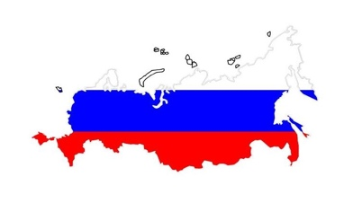 | ПОЛИТИЧЕСКАЯ  ПАНОРАМА

информационно-аналитический бюллетень №25 (1035)
25 июня – 1 июля 2026 г.

В номере:

Политика, идеология, инсайд 2
Из центров власти 2
Политические игроки 8
Политические партии и общественные объединения 18
Россия и мир 24
Геополитика 26
Весь спектр мнений 30
Общественное мнение 30
Мнение 32
Интервью 35
Новости экономики, общества 49
Экономика, финансы, фондовые рынки 49
Общество 63
Познавательный блок 66
Горизонты познания 66
Анекдоты, цитаты, афоризмы 84

Политика, идеология, инсайд

Из центров власти
Главные заявления Путина об угрозах войны со стороны НАТО и роли армии
Президент выступил в Кремля перед выпускниками военных вузов
Президент Владимир Путин в Георгиевском зале Большого Кремлевского дворца выступил перед выпускниками военных академий и вузов силовых структур. Он заявил об открытой подготовке стран НАТО к войне с Россией, сообщил об апробации в боевых условиях более тысячи образцов оружия и техники, а также обозначил роль офицерского корпуса как главной составляющей успеха в специальной военной операции. «Ведомости» собрали основные тезисы.
О международной обстановке и угрозах со стороны НАТО
Путин охарактеризовал современную международную ситуацию как далекую от стабильной. Он указал, что страны НАТО перешли от поддержки Киева к открытым заявлениям о подготовке к войне с Россией и наращивают военные бюджеты. По его словам, Запад использует лживые утверждения о якобы российской военной угрозе для обоснования милитаризации.
Схему действий он описал так: «Вначале создают угрозы для нашей страны, вынуждают нас предпринимать действия, необходимые для самообороны и самозащиты, а затем тут же обвиняют нас во всех смертных грехах для обоснования продолжения своей агрессивной политики». Президент напомнил, что аналогичным образом Запад и гитлеровская Германия пытались обвинить СССР в агрессии после вероломного нападения 22 июня 1941 г.
Путин подчеркнул, что Россия выступает за равную и неделимую безопасность для всех, но готова отвечать на любые угрозы.
О развитии вооружений и их испытании на фронте
Глава государства сообщил, что с началом специальной военной операции произошло развитие многих видов вооружений. По его данным, в минувшем году апробацию в боевых условиях прошли более тысячи образцов оружия и техники. Среди них:
- беспилотные летательные аппараты с усовершенствованной системой наведения,
- барражирующие боеприпасы,
- робототехнические комплексы.
«При этом налажен оперативный обмен информацией между войсками на передовой и оборонными предприятиями. Созданные каналы обратной связи позволяют собирать данные об эффективности оружия и техники, учитывать оценки военнослужащих, которые применяют их на поле боя», – отметил Путин.
Все это делается на собственной научно-технологической базе.
О роли офицерского корпуса
Никакие достижения в производстве вооружений не заменят мужество и профессионализм воинов, подчеркнул президент. Главной составляющей успеха в боевых действиях он назвал воинские коллективы, руководящей и направляющей силой которых остаются офицеры.
Путин процитировал Петра Первого: «В ней всякий офицер, как душа в теле человека». Он пообещал и дальше повышать авторитет и социальный статус офицерского корпуса как основы вооруженных сил.
Задачи для силовых структур
Президент также обозначил приоритеты для выпускников ФСБ, МВД, Росгвардии, МЧС, ФСО, Следственного комитета и ФСИН. Среди них:
- борьба с терроризмом,
- коррупцией и криминалом,
- обеспечение законности и общественного порядка,
- защита прав граждан.
Он призвал продолжать помогать воинам в зоне специальной военной операции и содействовать укреплению безопасности в освобожденных исторических регионах.

***

Главные заявления Путина на съезде «Единой России»
Президент затронул вопросы безопасности, выборов и работы партий
Президент Владимир Путин выступил на предвыборном съезде партии «Единая Россия», который проходит в Москве. Глава государства в своем выступлении затронул ситуацию вокруг России, дальнейшие планы развития страны, вопросы обеспечения безопасности выборов и работу политических партий. «Ведомости» собрали основные тезисы.
О внешних угрозах и попытках дестабилизации
Путин отметил, что съезд «Единой России» проходит в сложное и судьбоносное для России время – в период коренной, системной трансформации всего мира. Множатся региональные конфликты, создаются искусственные препятствия для нормального, взаимовыгодного сотрудничества государств в экономике, технологиях, науке, культуре, спорте и гуманитарной сфере.
При этом Россия испытывает грубое беспрецедентное давление со стороны Запада.
Противники хотят стратегического поражения России, победы на поле боя, дестабилизации и смуты внутри страны. Но попытки раскачать ситуацию провалились. Запад использует киевский режим как таран против России, не жалея украинский народ.
Отступая, киевский режим перешел к террору: удары по мирным жителям, вербовка диверсантов внутри РФ. Запад закрывает глаза на эти действия и продолжает вводить новые санкции.
Россия уверенно противостоит всем попыткам сдержать свое развитие, подчеркнул Президент.
У России достаточно сил, средств и политической воли – в этом никто не должен сомневаться. Безопасность страны и граждан, неприкосновенность рубежей РФ будут обеспечены на долгую историческую перспективу.
О планах развития
Россия справится со всеми вызовами, включая террористические атаки и удары по инфраструктуре. Будут решены задачи внутреннего развития: демография, сбережение традиционных ценностей, повышение качества и уровня жизни в регионах.
Экономика выйдет на новый технологический уровень по всем критически важным направлениям. Продолжится строительство жилья и дорог, создание новых рабочих мест с высокой зарплатой.
Будут поддержаны национальный бизнес и передовые индустрии, гарантирующие суверенитет и лидерство России. Все стратегические программы развития будут реализованы в полном объеме, все социальные обязательства государства – выполнены.
О выборах
Выборы в России в сентябре пройдут в строго установленные сроки. Будут приняты все меры для обеспечения безопасности сотрудников избиркомов и избирателей на выборах. Президент также заверил, что даст поручения по обеспечению безопасности выборов и защите от попыток внешней манипуляции.
Участникам избирательной кампании необходимо помнить об ответственности перед народом и государством. Условие народного единства – социальная справедливость и равенство ответственности перед вызовами. Путин также выразил уверенность, что все партии будут работать на сплоченность российского народа.
Путин также посоветовал кандидатам меньше сидеть в кабинетах и мессенджерах, а чаще выходить «в поле» и напрямую общаться с избирателями.

***

Путин провел совещание по обеспечению внутреннего рынка топливом. Главное
Президент подчеркнул необходимость бесперебойного снабжения граждан и бизнеса
28 июня президент России Владимир Путин провел совещание, посвященное вопросам обеспечения топливом внутреннего рынка страны. В ходе своего выступления глава государства сообщил о необходимости рассмотреть дополнительные решения, которые обеспечат бесперебойное стабильное снабжение топливом российских граждан и бизнеса, а также социально значимых организаций. Путин также отметил, что стоит обсудить реализацию уже принятых решений в этом направлении.
В совещании приняли участие первый заместитель председателя правительства Денис Мантуров, заместитель председателя правительства Александр Новак, министр обороны Андрей Белоусов, министр промышленности и торговли Антон Алиханов, министр транспорта Андрей Никитин, министр экономического развития Максим Решетников, министр финансов Антон Силуанов, министр энергетики Сергей Цивилев, а также мэр Москвы Сергей Собянин. Кроме того, на мероприятии присутствовали руководители крупных энергетических компаний.
Мы собрали основные заявления российского президента.
О текущем состоянии внутреннего рынка
Путин заявил, что производство основных видов топлива в России в июле должно превысить показатели июня. «Уже в июле, по прогнозам, производство основных видов топлива должно превысить июньские показатели», – сказал президент.
По словам российского лидера, резервы бензина в стране сейчас практически соответствуют уровню прошлого года, несмотря на поступление ранее накопленных объемов топлива.
Путин сообщил, что мощности крупнейших нефтеперерабатывающих заводов (НПЗ) используются на максимуме. «Задействованы потенциалы средних и малых предприятий, также сокращены сроки текущих ремонтов, плановые перенесены на более поздний период», – подчеркнул глава государства.
Президент отметил частные топливные компании как надежных партнеров государства в данной ситуации с бензином. По его словам, нефтегазовые компании решают возникающие неординарные задачи «четко, оперативно, грамотно, в интересах страны и наших граждан».
По данным Минэнерго, запасы бензина в РФ составляют 1,7 млн т, что практически соответствует уровню за аналогичный период прошлого года. «Ну, есть небольшое снижение, всего 4%», – отметил российский лидер.
Дополнительные меры
Путин предложил рассмотреть дополнительные меры, которые позволят обеспечить бесперебойное снабжение внутреннего рынка топливом. Путин также отметил, что стоит обсудить реализацию уже принятых решений в этом направлении.
Глава государства также заявил о необходимости принять системные меры, которые ответят масштабу текущей ситуации с топливом. «Речь идет и о наращивании объема предложения, и о необходимости выдерживать экономически обоснованные цены на топливо», – сказал президент.
Путин заявил о временном введении полного запрета на экспорт бензина и авиакеросина в интересах отечественных потребителей. Он также рассказал о необходимости введения полного запрета на экспорт и дизельного топлива.
Правительство создало специальный штаб для оперативного мониторинга ситуации с топливом в РФ, он работает в круглосуточном режиме, заявил президент.
Глава государства поручил приложить все усилия, чтобы для предприятий агропромышленного комплекса (АПК) соблюдались все графики поставок топлива. По его словам, от этого зависит урожай.
Президент при этом отметил, что проблемы для автомобилистов и бизнеса на топливном рынке сохраняются, на заправках есть очереди и не всегда можно найти нужную марку бензина. «И конечно, мы понимаем те сложности, с которыми сталкиваются сельхозпроизводители, фермерские хозяйства в летний период», – сообщил Путин.

Политические игроки
Как близкие к Кремлю эксперты оценивают повестку думской кампании
Политологи подвели итоги первых предвыборных съездов партий
Нынешняя кампания по выборам в Госдуму проходит в необычных для России условиях. Как сказал председатель «Единой России» Дмитрий Медведев на прошедшем 28 июня съезде партии, она впервые проходит «в условиях военного времени». Это и будет повесткой предстоящих двух с половиной месяцев перед выборами. Об этом на круглом столе в Фонде развития гражданского общества заявил руководитель фонда Константин Костин. Вопросы, касающиеся прилетов дронов, топлива, цен и других тем, будут ставить все избиратели всем партиям, а традиционные вопросы, возникающие перед выборами о социальной сфере, благоустройстве и т.д., в этот раз уйдут на второй план, считает Костин. По его мнению, это развернет заочную дискуссию между парламентскими партиями.
Уже у четырех из пяти состоялись предвыборные съезды. Съезд осталось провести лишь «Справедливой России». Сейчас за два с половиной месяца до выборов число россиян, у которых тревожные настроения, больше тех, у кого есть социальный оптимизм, – и такая ситуация, вероятно, сохранится до выборов, сказал Костин. По его словам, еще одной характеристикой кампании в военное время будут участники специальной военной операции, которые вошли в предвыборные списки всех партий. Кроме того, замедлится переход к новой стилистике избирательных кампаний, считает эксперт. Новые технологии будут использоваться, но их влияние не окажется таким высоким, как ожидалось ранее, а партии в ходе кампании будут делать ставку и на традиционные виды агитации, полагает Костин. «Очевидно также, что стратегия всех кампаний основных игроков будет выстраиваться «все против «Единой России», что во многом определит внимание политического класса к списку партии, ее кампании и идеологии», – резюмировал он.
Сенатор от «Единой России» Сергей Перминов напомнил, что на съезде партия выставила список кандидатов, который возглавляет пятерка – министр иностранных дел Сергей Лавров, мэр Москвы Сергей Собянин, военкор Евгений Поддубный, уполномоченный по правам ребенка Мария Львова-Белова и глава «Юнармии» Владислав Головин. Также партия сформировала 57 региональных групп, причем в число кандидатов вошли 55 глав регионов. Перминов говорит, что участие глав регионов гарантирует реализацию программных документов, с которыми партия идет на выборы. Всего «Единая Россия» выставила 225 кандидатов по одномандатным округам и 390 кандидатов по единому избирательному списку. В списке 78 участников специальной военной операции. Еще 220 кандидатов в списках – это действующие депутаты Госдумы. Основной целью «Единой России» является формирование фракции политического большинства с легитимным результатом, сказал сенатор.
Президент фонда «Петербургская политика» Михаил Виноградов сформулировал пять вопросов, которые возникают к ходу избирательной кампании. Первый касается «масштаба ожиданий» от нее – придут ли люди на выборы, чтобы «поставить власти лайк или сделать ей больно», или проигнорируют выборы. Второй –о «масштабе обещаний»: действительно ли все сложные решения отложили на поствыборный период и что тогда будет после выборов. Третий вопрос касается «масштаба дискомфорта», то есть как трансформируются привычные услуги, сервисы и т. д. Еще одним вопросом, по мнению Виноградова, является то, каким будет «масштаб забвения»: насколько быстро из повестки будут исчезать острые темы. «Пока все плохое забывается быстрее, чем хорошее». И последний вопрос будет касаться «масштаба молчания» – будет ли расти зазор между публичной повесткой и социальной, добавляет эксперт.
Виноградов также сказал о вызовах, которые стоят перед партиями в ходе кампании. По его мнению, у «Единой России» – это контраст между их слоганом «Есть результат» и размытостью самого результата. Перед КПРФ стоит вопрос «шатать ли повестку или нет», «Новые люди» должны задуматься о том, «говорить ли избирателям, что они уже были в Думе», а у «Справедливой России» и ЛДПР – «как ярко участвовать в кампании, не показывая субъектности», сказал эксперт.
Руководитель научного совета Центра политической конъюнктуры Алексей Чеснаков рассказал, что они проанализировали выступления Владимира Путина на последних 12 съездах партии, чтобы понять, какие смысловые блоки являются приоритетными, поскольку речи президента на съездах формируют смысловую рамку на будущее. По его словам, анализировались наиболее часто повторяемые президентом слова на съездах и смысловые конструкции, причем за три временных промежутка. Общий каркас выступлений президента на съездах связан со страной, людьми, развитием, поддержкой и социальными обязательствами. В период 2011–2016 г. была связка «Россия, партия, граждане, страна и люди», «Единая Россия» же описывалась как политическая сила, отвечающая за парламентское большинство, за социальные обязательства, доходы, налоги, антикризисную устойчивость. В период 2016–2020 гг. партия чаще воспринималась президентом как устойчивый электоральный институт и как носитель политического курса на устойчивость и преемственность. За период же 2021–2026 гг. в словах президента усиливается блок с темами суверенитета, безопасности, единства. Что касается недавнего съезда «Единой России», то Чеснаков напомнил слова президента о такой ценности, как свобода, которую тот поставил рядом с суверенитетом. «Мне кажется, это чрезвычайно важно, потому что свобода в самом широком смысле этого слова впервые так рельефно и ярко прозвучала в выступлении президента», – сказал Чеснаков.
Происходит трансформация институтов и Госдума не является исключением, полагает руководитель Центра парламентских технологий Павел Склянчук. В новом созыве нижней палаты сохранится пять фракций, но может измениться структура комитетов за счет большого числа участников спецоперации, молодых депутатов, добавляет он. Каждая партия в ходе кампании будет опираться на тех кандидатов в своих списках, которые дают им наибольшую электоральную прибавку, полагает эксперт.
Нынешние вызовы не ограничивают доминирование «Единой России» на выборах, считает гендиректор Агентства политических и экономических коммуникаций Дмитрий Орлов. Он напомнил, что сейчас по ФОМ рейтинг «Единой России» 35%, тогда как перед выборами в Госдуму 2021 г. в это же время рейтинг партии был 31%. По его мнению, партии парламентской оппозиции ведут «нишевые кампании» и их поддержка не характеризуется значительной динамикой. Социология показывает лишь незначительные колебания в пределах статистической погрешности, считает он. У «Единой России» сейчас сформирована ассоциация с президентом, что гарантирует партии победу на выборах, говорит эксперт, напоминая удачный с его точки зрения предвыборный плакат на съезде партии «Быть за Путина – базовый минимум». Что касается списка партии на выборах, то Лавров и Собянин во главе характеризуют важность международной повестки и развитие регионов России соответственно. Среди основных тяжеловесов во главе региональных групп – вице-премьер Юрий Трутнев, секретарь генсовета партии Владимир Якушев, спикер Госдумы Вячеслав Володин, перечисляет Орлов. Губернаторы же во главе групп являются «точками системной ответственности», добавил он.

***

Александр Харичев рассказал об исследовании про доверие к главам регионов
В формулу для его измерения включили новые компоненты
Формула доверия к власти включает в себя пять показателей: эффективность, служение, компетентность, эмпатию и честность. Общим знаменателем этих показателей является дистанция власти. Об этом 26 июня рассказал начальник управления президента по вопросам мониторинга и анализа социальных процессов Александр Харичев на сессии «Государство будущего и его роль в формировании нового миропорядка», которая проходила в рамках Международной научно-практической конференции «Философия будущего: идеи и смыслы».
Свое выступление Харичев начал с того, что когда они с философами пытались понять цивилизационную формулу России, то провели серию семинаров, на которых в том числе рассматривали понятие семьи. Он напомнил, что Владимир Путин называет Россию «семьей семей». По словам Харичева, именно семья в современном обществе несет уникальную гармонию, где человек удовлетворяет все свои основные социальные потребности: в любви, дружбе, признании, защите, заботе и безопасности. «И нам нужно стремиться к тому, чтобы не делиться на традиционалистов или модернистов. В чем-то государство должно обладать определенным суверенитетом, но в чем-то – стремиться к универсализму и глобализации. Важно найти золотую середину», – сказал чиновник.
Сейчас Россия переживает непростые времена, усиливается геополитическая турбулентность, происходят социально-политические трансформации, при этом страна сегодня базируется на своих национальных интересах, начинает возвращаться к своей истории, говорил Харичев: «Мы имеем свою цивилизационную традицию. В рамках нее мы разделяем в отношении власти два понятия: легитимность и доверие». Легитимность означает, что общество признает за государством право на управление, доверие же – это отношение населения к институтам власти и их персонифицированным представителям, рассуждал чиновник. У доверия есть системообразующая функция – это базовый параметр российской государственности, то есть доверие между людьми, людьми и властью, различными социальными группами. А есть инструментальная функция, когда доверие является системным элементом механизма глубинного обоснования политических решений.
Доверие проявляется в двух измерениях, по мнению Харичева, – коммуникативном и деятельностном. В коммуникативном измерении власть презентует свои решения, профессионализм, а в деятельностном – эти решения воплощаются в жизнь, они влияют на жизнь общества позитивно или негативно.
Какая формула доверия
Харичев рассказал, что администрация президента совместно с ВЦИОМ проводила исследование региональных лидеров, чтобы понять, из каких компонентов состоит доверие к ним. Результаты исследования показали, что доверие включает в себя несколько компонентов. Один из ключевых – деятельностный, то есть эффективность, когда оценивается работа регионального руководителя. Второй ключевой компонент – социальный, что значит служение. «Человек может эффективно работать за деньги. Еще больше он может делать, если его работа доставляет ему удовольствие. И еще больше – если человек служит какой-то высокой цели», – сказал чиновник. По его словам, для российской традиции оказалось крайне важным, чтобы деятельность политического лидера, руководителя региона «была направлена не на себя лично, не приносила дивиденды ему самому, его семье или команде, а была направлена на общее благо».
Третий компонент в формуле доверия к власти – рациональный, который трактуется как компетентность и профессионализм. Четвертый – аффективный компонент, то есть эмпатия. Он тоже оказался важен для россиян, которым нужно, чтобы руководитель был эмпатичным. Харичев привел в пример историю 2019 г. с кандидатом в губернаторы Забайкалья Александром Осиповым, который проводил в регионе прямую линию. На ней одна из женщин рассказала, как ей тяжело живется, и попросила о помощи. Тогда у Осипова потекла слеза. «И эксперты нам сказали: "Все, его рейтинг рухнет, его надо менять, потому что он не выиграет выборы"».
На следующий день рейтинг у него взлетел на 15% вверх, потому что люди увидели, что он такой же, как они. Человечность в русской традиции, в нашем национальном коде – крайне важная особенность. От политических лидеров люди ждут, чтобы они им сопереживали и сочувствовали, считает Харичев. Пятый компонент в формуле – нравственный, то есть честность. По словам чиновника, люди хотят, чтобы политические руководители были с ними честны, тогда им доверяют.
Как общий знаменатель в формуле доверия вынесена дистанция. По словам Харичева, исследования показали, что чем дистанция короче, тем люди больше доверяют политикам, когда же руководитель отдаляется, то уровень доверия к региональным лидерам падает.
В журнале «Блокнот гражданского просвещения» за август – сентябрь 2025 г. Харичев опубликовал статью «Социальная архитектура: от запросов в настоящем к горизонтам будущего», писали «Ведомости». В этой статье чиновник впервые сформулировал формулу доверия. Тогда она обозначалась так: «Доверие равняется честность плюс возможности плюс мотивация, поделенное на дистанцию».
Что за конференция
Международная научно-практическая конференция «Философия будущего: идеи и смыслы» проходит 26-27 июня в Москве. Мероприятие собрало участников из 34 стран, в том числе Великобритании, Индии, Ирана, Японии, Южной Кореи, Турции, Сербии, Белоруссии. Конференция организована МГУ при поддержке РГГУ, НИУ ВШЭ, ИМЭМО РАН, РАНХиГС и ЭИСИ. Президент Владимир Путин направил участникам конференции свое приветствие, которое зачитал первый замруководителя администрации президента Сергей Кириенко. В приветствии говорилось, что в эпоху стремительных перемен ценность гуманитарных наук растет, как растет и потребность в ответственном философском анализе происходящих событий и современных вызовов. «Размышляя о будущем, мы пытаемся спрогнозировать – как будет чувствовать себя человек в мире цифровых технологий, как изменятся наши представления о жизни, на каких основаниях будут строиться отношения между людьми и культурами», – сказано в словах президента.
Кириенко в своем выступлении также говорил о том, что мир находится в постоянной турбулентности, и сейчас вопросы о жизни, которые всегда ставила философия, ставятся в постоянно меняющихся условиях. «Нас объединяет образ будущего – понимание, в каком мире мы хотим жить. И от того, как мы ответим на сегодняшние вызовы, зависит то, каким будет мир завтра. Сейчас существенно увеличивается запрос на философию, логику, осмысление фундаментальных основ и принципов жизни. Для высокотехнологичных компаний философы становятся ценным стратегическим ресурсом. Ваши мысли, идеи и убеждения реально меняют мир», – заявил он.
Вице-премьер Дмитрий Чернышенко, выступая перед участниками конференции, назвал несколько глобальных вызовов, которые требуют философского осмысления, среди них – сохранение субъектности человека в эпоху глобальных технологических изменений (включая технологию искусственного интеллекта), восстановление связи человека с природой. По словам вице-премьера, если «образы будущего множественны, и у каждого – своя правда, возникает риск цивилизационной какофонии, где каждый тянет свою ноту». А это приведет к ощущению, что гармония недостижима, что возможности диалога нет, продолжил он. Однако основой этого диалога могут быть общие ценности, и «именно философия способна удержать фокус на человеке и человеческом в эпоху перемен», подчеркнул Чернышенко.

***

Что рассказал Белоусов о борьбе с дронами ВСУ и внедрении ИИ
Министр обсудил с военкорами развитие беспилотных систем
Министр обороны РФ Андрей Белоусов провел встречу с военными корреспондентами, в том числе из федеральных СМИ. Обсуждались противодействие беспилотникам, развитие войск беспилотных систем, внедрение искусственного интеллекта и меры социальной поддержки участников спецоперации. «Ведомости» собрали основные тезисы.
О системе противодействия дронам ВСУ
Во всех группировках войск выстроена эшелонированная система защиты с применением тактических перехватчиков. Активно внедряются мобильные огневые группы, вооруженные в первую очередь FPV-перехватчиками.
Министр уточнил, что для повышения ситуационной осведомленности создается единая информационная среда. На тактическом уровне внедряется программное обеспечение, позволяющее определять цель, видеть обстановку и управлять боем. Система противодействия БПЛА формируется в единую систему ПВО со множеством элементов и различными задачами.
О войсках беспилотных систем и искусственном интеллекте
Созданные в Вооруженных силах РФ войска беспилотных систем показали эффективность примерно в три раза выше, чем у обычных расчетов. По словам Белоусова, в этих подразделениях воюют не отдельные расчеты, а подразделения, которым ставятся комплексные задачи – например, изолировать район или перерезать пути снабжения.
Внедрение искусственного интеллекта в военную сферу названо одним из приоритетных проектов Минобороны.
«ИИ в дронах, в основном, применяется сейчас в двух ипостасях. Первое – все, что касается распознавания образов и автозахвата целей, и второе – это навигация. Нейросетки должны обучаться», – рассказал министр.
Активно внедряется программно-аппаратный комплекс DC, который наполняется данными для всех подразделений беспилотных систем. Возможности искусственного интеллекта используются и в противовоздушной обороне. Этот проект, по словам Белоусова, входит в число семи, которые планируется реализовать до конца текущего года.
О передовых лабораториях
Минобороны активно поддерживает создание и развитие на передовой лабораторий по производству и усовершенствованию БПЛА и наземных роботизированных комплексов. Такая работа налажена практически в каждой крупной части.
Он уточнил, что проекты финансируются для закупки комплектующих, запчастей, 3D-принтеров и прочего оборудования.
О социальной поддержке военных
Военные корреспонденты на встрече выступили с рядом инициатив по расширению и совершенствованию мер социальной поддержки участников СВО. Был также поднят вопрос об оказании психологической помощи членам их семей.

Политические партии и общественные объединения
Кто поведет «Единую Россию» на выборы в Госдуму
В период, по словам Владимира Путина, системной трансформации всего мира, ЕР выдвинула на первое место в федеральном списке наиболее авторитетного на планете специалиста в международных отношениях. Но, конечно, хватило у этой партии кадров и на сугубо внутренние дела. Всем им предстоит «поменьше сидеть в кабинетах и в мессенджерах» и побольше выходить «в поле, встречаться с людьми»
Во дворце «Мегаспорт» на Ходынке, который служит домашней ареной столичного хоккейного «Спартака», в субботу, 28 июня, прошел XXIII съезд «Единой России» (ЕР). На нем были оглашены и утверждены кандидаты от правящей партии на выборах в Государственную думу (ГД) девятого созыва, назначенные на 20 сентября — как по всем 225 избирательным округам, так и по федеральному списку. В огромном зале спортивного дворца собрались 786 делегатов съезда.
Выступивший перед ними на съезде президент РФ Владимир Путин отметил, что «съезд «Единой России», нашей ведущей политической партии, проходит в сложное, можно сказать, судьбоносное для страны время, в период коренной, системной трансформации всего мира».
Он заверил, что «выборы пройдут в установленные сроки, в строгом соответствии с законом, будут приняты все меры для обеспечения безопасности» и посоветовал будущим законодателям «поменьше сидеть в кабинетах и в мессенджерах» и побольше выходить «в поле, встречаться с людьми».
Председатель ЕР Дмитрий Медведев, подчеркнувший, что еще никогда в современной истории России парламентские выборы не проходили во время боевых действий, и что единороссы называют своих выдвиженцев списком кандидатов военного времени, напомнил собравшимся и журналистам, что на праймериз партии по отбору кандидатов на выборы всех уровней были поданы 22000 заявок, таким образом, на каждое место претендовали 12 человек.
Затем он огласил федеральную пятерку партии в составе министра иностранных дел Сергея Лаврова, мэра Москвы Сергея Собянина, военкора, Героя России Евгения Поддубного, уполномоченного по правам ребенка Марии Львовы-Беловой и руководителя «Юнармии» (Героя России и участника СВО) Владислава Головина.
Сергей Лавров, можно сказать, оказался старожилом первой пятерке, он присутствовал в ней и на выборах 2021 года, но будучи тогда вторым номером (после Сергея Шойгу, одного из основателей партии). Количество региональных групп – 57 осталось таким же, как и на предыдущих выборах.
Почти 6 десятков региональных групп, это хотя и меньше числа регионов, но много. Приводимое одним из изданий объяснение руководителя Фонда развития гражданского общества Константина Костина таково: это позволяет по максимуму учитывать каждый голос, поданный за партию, в том числе для получения наибольшего числа мандатов при их распределении после выборов.
Секретарь генсовета «Единой России», первый вице-спикер Совета Федерации Владимир Якушев зачитал всех кандидатов по списку и по одномандатным округам. Всего около 600 имен (2/3 в федеральном списке и треть по одномандатным округам).
Во главе большинства региональных групп — губернаторы, хотя не обошлось, так же, кстати, как и в 2021 году, без исключений. Например, супергруппу по Дальнему Востоку вновь возглавил вице-премьер – полпред президента в Дальневосточному ФО Юрий Трутнев; по Уральскому ФО – Владимир Якушев.
Действующий законодатель Виктор Водолацкий возглавил и супергруппу по четырем новым регионам, к которой, конечно, приковано особое внимание. Эта супергруппа, состоящая из Донецкой и Луганской народных республик, а также Запорожской и Херсонской областей, имеет последний – 57-й порядковый номер.
Жители новых регионов будут выбирать законодателей федерального уровня впервые. Обращает на себя внимание и численность этой супергруппы: в ней 20 человек, тогда как, например, в Дальневосточной супергруппе, состоящей из 11 регионов, 19 кандидатов. Есть и еще ряд отличий: например, отсутствие в списке глав регионов; а также то, что возглавляют ее «варяги». Первый номер - куратор ЛНР в восьмом созыве ГД Виктор Водолацкий, избранный пять лет назад от Ростовской области. Среди кандидатов ЕР от новых регионов и такие известные политики, как бывший омбудсмен Татьяна Москалькова, первый замглавы международного комитета Госдумы Вячеслав Никонов, начальник Главного штаба ВМФ России – первый заместитель главнокомандующего ВМФ Владимир Касатонов, занимающие 2–4-е места соответственно. Все они, кстати, кроме Водолацкого, в праймериз не участвовали.
Кроме упомянутых «тяжеловесов», в «новой» супергруппе, много, естественно, и местных политиков, в основном, депутатов местных заксобраний: Ян Лещенко (ЛНР), Виктор Николаенко (ДНР), сенатор от Запорожской области Дмитрий Ворона и т.д.
Спикер нижней палаты ГД 7 и 8-го созывов Вячеслав Володин поведет на выборы группу по Саратовской области. Первым номером в столичной группе стал вице-спикер Петр Толстой.
Во главе региональной группы по Костромской и Ярославской областям депутат Госдумы Валентина Терешкова. Глава думского комитета по информационной политике Сергей Боярский стал первым номером в санкт-петербургской группе.
Еще по нескольким регионам, например, по Ростовской области и Краснодарскому краю лидерами групп стали не губернаторы, а действующие депутаты Госдумы восьмого созыва Александр Шолохов и казачий генерал Николай Долуда соответственно.
А там, где совпадают имена глав региональных групп и самих регионов, рейтинг главы региона существенно превышает партийный, и они, по словам Костина, должны «стать одним из основных драйверов роста».
Супергруппы по Туве, Хакасии и Красноярскому краю и по Новосибирской и Омской области поведут главы регионов: Михаил Котюков (Красноярский край) и Андрей Травников с Виталием Хоценко (Новосибирская и Омская области) соответственно. Им предстоят избирательные кампании на огромных по площади территориях.
Главы регионов возглавляют и групп, состоящих из одного региона: по Иркутской области Игорь Кобзев, по Кемеровской Илья Середюк, по Томской Владимир Мазур, по Свердловской Денис Паслер, по Брянской ВРИО Егор Ковальчук, по Московской Андрей Воробьев, по Пермскому краю Дмитрий Махонин и т.д.
Через два месяца, 22 августа, единонороссы съедутся в Москву вновь, чтобы, за месяц до выборов, обсудить программу и манифест партии. Столь позднее появление программы объясняется тем, что ее («Народную программу») составляют на основе предложений и пожеланий избирателей. На той же основе, по-видимому, будут выработаны и идеи и лозунг предвыборного манифеста.

***

Шесть съездов за семь дней
“АМСГР продолжает рассказывать об основных событиях партийной жизни и о том, как они могут повлиять на результаты осенних выборов в Госдуму. На прошлой неделе своих кандидатов в нижнюю палату утвердили сразу шесть партий, в том числе две парламентские. «Единая Россия» наконец определилась с лидерами своего списка, выдвинув, как и в 2021-м, общефедеральную пятерку кандидатов. А у ЛДПР с этим никакой интриги не было изначально: ее, как и ожидалось, поведет на выборы председатель партии Леонид Слуцкий.
Самым ожидаемым событием недели стал первый этап предвыборного съезда «Единой России» (ЕР), выдвинувшего кандидатов в Госдуму. Версий о различных вариантах головной части списка в последние недели появлялось немало, но в итоге партию, как и в 2021 году, поведет на выборы пятерка лидеров, хотя и в сильно обновленном виде: к главе МИДа Сергею Лаврову, который тогда был вторым, добавились мэр Москвы Сергей Собянин, военкор Евгений Поддубный, уполномоченный по правам ребенка Мария Львова-Белова и глава «Юнармии», участник СВО Владислав Головин. На втором этапе съезда в конце августа ЕР утвердит свою предвыборную программу.
ЛДПР провела свой съезд пятью днями раньше, но от него сюрпризов уже не ждали. Список возглавил лидер партии Леонид Слуцкий, а в первую десятку вошли его ближайшие соратники по партии и два участника СВО. Кроме того, съезд утвердил предвыборную программу «100 дней преобразования России», в которую либерал-демократы включили множество «пряников» для избирателей — от предложения снижать для семьи налоги и ставки по кредитам при рождении каждого следующего ребенка до идеи ежегодной индексации пенсий, пособий и зарплат бюджетникам как минимум на 20%.
Свои съезды на минувшей неделе провели и четыре непарламентские партии: Партия пенсионеров, «Яблоко», «Родина» и «Коммунисты России». В наихудшем положении оказались «яблочники», у которых почти не осталось известных лидеров, не потерявших право участвовать в выборах из-за уголовного или административного преследования либо включения в реестр иностранных агентов. Поэтому в первую семерку списка вошли преимущественно региональные партийцы.
Важные для всех участников думской кампании решения на прошлой неделе принял Центризбирком. Он одобрил список из 33 регионов, включая Москву, где осенью будет применяться дистанционное электронное голосование, а также утвердил особый порядок проведения выборов в 12 «прифронтовых» регионах, в том числе в четырех новых субъектах РФ, где действует режим военного положения. В частности, там может проводиться досрочное голосование в разных формах — например, на дому и на придомовых территориях.
КПРФ неожиданно оказалась в центре скандала, тоже связанного с ее предвыборным съездом, состоявшимся 20 июня. В СМИ и соцсетях активно обсуждалась цитата из доклада Геннадия Зюганова: он посетовал, что в российских банках лежат десятки триллионов рублей, которые не «работают на экономику», а «обогащают банкиров», и предложил «решить эту проблему». Комментаторы интерпретировали эти слова как призыв изъять у граждан их вклады. И хотя коммунисты такую трактовку категорически опровергли, напомнив, что КПРФ, напротив, всегда выступала за возвращение россиянам даже потерянных в начале 1990-х вкладов, удар по имиджу «народной заступницы» партия все же получила.
Две другие думские партии проведут свои съезды на этой неделе, а в их ожидании работают по привычной повестке. Например, «Справедливая Россия» анонсировала создание ассоциации волонтеров, помогающих СВО, и активно выступала по школьной теме. А «Новые люди» отчитались о том, что под их манифестом в защиту прав женщин подписались уже 380 тыс. человек, и многие эксперты посчитали это хорошим достижением.

Россия и мир
О чем Владимир Путин и Александр Лукашенко говорили на Валдае
Развитие Союзного государства и безопасность в регионе, включая прямые угрозы киевского режима в адрес Минска, обсуждались на закрытой встрече Президента России Владимира Путина и Президента Беларуси Александра Лукашенко на Валдае. Переговоры лидеров прошли в неформальной обстановке и продлились более суток.
С рабочим визитом в Россию Александр Лукашенко прилетел в пятницу, 26 июня. В тот же день он встретился с Владимиром Путиным в новгородской резиденции президента РФ на Валдае. На следующий день лидеры продолжили общение, при этом оба дня переговоры проходили в закрытом формате.
Как сообщили в Кремле, Владимир Путин и Александр Лукашенко "обсудили повестку дня Союзного государства, торгово-экономическое взаимодействие и реализацию совместных проектов, а также вопросы, связанные с региональной безопасностью". На сайте президента Беларуси говорится, что в центре внимания наряду с экономикой была международная тематика и обстановка в регионе.
С момента последней встречи президентов прошло менее месяца - лидеры общались с глазу на глаз 29 мая на полях саммита ЕАЭС в Астане.
Нынешний визит Президента Беларуси в Россию состоялся на фоне резких заявлений Владимира Зеленского в адрес Минска, которые многими воспринимаются как попытки втянуть республику в военные действия. Разумеется, лидеры не могли обойти вниманием эту чувствительную тему. Позже это подтвердил Владимир Путин в интервью журналисту телеканала "Россия" Павлу Зарубину.
- Конечно, это вызывает озабоченность, когда грубые какие-то окрики со стороны раздаются, но это не вызывает какой-то паники со стороны президента Лукашенко. Он подходит к этому очень спокойно, уравновешенно, взвешенно, - заявил Путин, уточнив, что в деталях на этой теме не останавливались.
Александр Лукашенко публично прокомментировал ситуацию во время встречи с губернатором Московской области Андреем Воробьевым в Минске 25 июня. Он сообщил, что встречался с представителями Украины и предупредил их о последствиях. "Вот на этом месте недавно были представители Зеленского. Я им прямо сказал: "Ребята, вы передайте своему президенту: если он думает, что можно так вот с нами разговаривать и еще втянуть нас в войну, то он должен понимать, что качество войны мгновенно изменится", - заявил президент Беларуси, добавив, что в Киеве это вроде бы понимают. Он подчеркнул: "Наша позиция миролюбивая. Но в любой ситуации мы будем с Россией рядом".
Очевидно, во время разговора тет-а-тет на Валдае лидеры затронули конфликт на Украине в целом и перспективы мирного урегулирования. Не случайно в интервью, которое вышло на следующий день, Владимир Путин заметил, что если дело дойдет до переговоров, они могли бы пройти в Беларуси. По его словам, Александр Лукашенко "готов всячески поддерживать все, что направлено на решение спорных вопросов мирными средствами".
К обсуждению экономических тем к лидерам присоединился премьер-министр РФ Михаил Мишустин. Втроем, по словам Путина, обсуждали взаимодействие прежде всего в энергетике и промышленности, в других сферах. В целом переговоры на Валдае он оценил как очень удачные и содержательные.

Геополитика
Смена главы британского правительства
Премьер-министр Великобритании Кир Стармер объявил о своей отставке, которая стала результатом давления на него со стороны членов правительства и депутатов парламента от правящей Лейбористской партии.
Стармер стал главой правительства по итогам досрочных парламентских выборов, прошедших в июле 2024 года, и пообещал, что «сначала станет хуже, перед тем как стать лучше», но сумел выполнить только первую половину своего обещания: стало еще хуже. Правительство начало повышать налоги и сокращать социальные льготы, но не смогло добиться экономического роста. При этом сам Стармер охотно принимал дорогостоящие подарки от богатых друзей, вызывая у британцев дополнительное раздражение. В итоге только за первые полгода пребывания Стармера на посту премьера доля не одобряющих его действия выросла с 20 до 75%, а рейтинг Лейбористской партии спикировал с 34 до 18%.
Самым сильным ударом по репутации Стармера стали местные выборы, прошедшие 7 мая этого года: на них Лейбористская партия потерпела сокрушительное поражение. А победили на этих выборах представители партии «Реформы Соединенного Королевства». Ряд министров (часть из них затем покинули правительство) и депутатов британского парламента потребовали от Стармера уйти в отставку, но тот категорически отказался. Фактически повторилась история 2022 года с отставкой премьер-министра Бориса Джонсона: тогда на фоне его непопулярности большинство руководства Консервативной партии настаивало на отставке непопулярного премьера и начало разваливаться правительство. Затем последовала череда смен премьеров: Лиз Трасс поставила своего рода рекорд — 49 дней во главе правительства (и за это время едва не обрушила финансовый рынок страны своими смелыми экономическими планами), менее двух лет пробыл премьер-министром Риши Сунак, который в надежде остановить падение популярности Консервативной партии объявил о досрочных парламентских выборах в июле 2024 года.
Теперь путь консерваторов повторяют лейбористы, надеясь, что смена главы правительства вернет доверие избирателей. Лейбористской партии предстоит выбрать нового лидера, и он автоматически станет новым премьер-министром. Наиболее вероятным кандидатом считается бывший мэр Манчестера Эндрю Бёрнем, который в июне этого года победил на дополнительных парламентских выборах в округе Мейкерфилд и стал депутатом парламента от Лейбористской партии.
Новому британскому премьеру предстоит найти ответ на главный вопрос: как повысить уровень благосостояния граждан страны? Увеличивать госдолг опасно, поскольку он превысил 100% ВВП, а найти новые точки роста в британской экономике явно не получается. Единственным выходом может стать сокращение государственных расходов. Только на помощь Украине Великобритания за последние четыре с половиной года потратила более 27 млрд долларов, это около 0,5% от ее годового ВВП. Еще около 10 млрд долларов в год британские власти тратят на содержание мигрантов (чаще всего нелегальных): на пособия, оплату гостиничных номеров и медицинские услуги. При этом уровень безработицы в стране составляет около 5%. Самой популярной в Великобритании стране с рейтингом порядка 27% сейчас является партия «Реформы Соединенного Королевства», которая выступает против приема мигрантов и за прекращение военной помощи Киеву.
В итоге новому премьер-министру придется сделать принципиальный выбор: либо резко изменить политику в соответствии с запросами граждан, либо продолжить реализацию прежней программы правительства, что рано или поздно приведет его и Лейбористскую партию к потере власти.

***

Новый маккартизм
Есть ли идеология у президента США
Говоря о Дональде Трампе, люди часто употребляют слова «прагматик», «делец», а иногда и вовсе умудряются выговорить: «рационалист». На фоне личных высказываний американского президента может сложиться впечатление о его полной идеологической пустоте. Опровергать здесь нечего: Трамп был, есть и будет бизнес-шоумен, сосредоточенный на раскручивании своего бренда. Но это не значит, что он не способен использовать идеологию в этих целях.
Выбор златовласого слона пал на антикоммунизм как внутренний, так и внешнеполитический.
С последним все более-менее понятно. Апеллирование к опасностям коммунистических идей и стран, несущих их, для Америки не в новинку. Не случайно Трамп и его команда специально акцентируют внимание на том, что в Китае или на Кубе власть держат именно коммунистические партии. Являются ли они таковыми в реальности, ему все равно. Главным остается удобство, с которым он использует их существование для закрепления образа врага в глазах рядовых американцев. И это не просто слова, а действия с реальными последствиями. Например, жертвой такого подхода стали студенческие обмены с Китаем, страдающие из-за визовых и прочих ограничений.
Что касается внутриполитического антикоммунизма, то тут Трамп хоть и далек от маккартистов, но использует их тропы довольно умело. Основная цель, разумеется, демократы, ультралевое крыло которых он старается представить как собирательный образ всей партии. Если просто, то он пугает американцев, что демократы в случае победы на выборах устроят в Штатах большую Венесуэлу, Никарагуа, а то и полноценную Северную Корею.
И не важно, что левые в США даже не очень социалисты по европейским меркам: значительная часть американского общества верит в их опасность. Ярым сторонникам Трампа доказывать ничего не надо, так как они без оглядки идут за своим лидером. То же самое касается республиканцев в целом. Среди них хоть и не все любят Трампа, но демократический социализм, продвигаемый конгрессвумен Александрией Окасио-Кортес или мэром Нью-Йорка Зохраном Мамдани, им не нравится еще больше. Не обделен страхом перед «ультралевыми» и независимый американский избиратель, не ассоциирующий себя ни с одной из двух основных партий.
Вот и получается, что левение демократов в целом Трамп использует ничем не хуже, чем демократы – сдвиг республиканцев вправо. Антикоммунизм – это не убеждение для него, а один из самых эффективных инструментов сохранения власти над своим электоратом.

Весь спектр мнений

Общественное мнение
Выборы в Государственную Думу — 2026: рейтинги и прогнозы
Избирательная кампания переходит в активную фазу: растет информированность россиян о выборах и декларируемая явка. Основная интрига единого дня голосования по-прежнему сосредоточена вокруг борьбы за второе место.
Аналитический центр ВЦИОМ представляет результаты опроса россиян, посвященного предстоящим выборам в Государственную Думу.
Интерес к выборам растет
По мере приближения единого дня голосования растет фокусированная информированность россиян о предстоящих выборах в Государственную думу: каждый второй опрошенный знает точную дату, месяц и год проведения думских выборов (53%), еще 5% - только год. Для сравнения, в феврале суммарный уровень информированности был более чем вдвое ниже – 22%.
Чем ближе единый день голосования, тем выше декларируемая явка: за три месяца до думских выборов о готовности принять в них участие заявили 65% россиян (+9 п.п. к февралю 2026 г.), в том числе почти каждый второй выразил твердое намерение прийти на избирательный участок (47%).
Общественное восприятие выборов строится на представлениях о гражданском долге и сопричастности избирателей к конструированию своего будущего: 87% считают, что каждый должен распорядиться своим голосом, 61% - что участие в выборах влияет на их дальнейшую жизнь.
Избирательные стратегии: отложенный vs. априорный выбор
Для более чем половины россиян вопрос партийного выбора уже решен: 56% окончательно определились, за кого будут голосовать и не планируют менять свое решение. Среди электорально активных граждан доля определившихся достигает 64%. Около трети россиян придерживаются стратегии отложенного выбора и планируют определиться с партией в день голосования (35%).
Электоральный потенциал и рейтинги партий
Партия «Единая Россия» располагает наиболее широким электоральным потенциалом: каждый второй допускает возможность проголосовать за партию власти (49%). О возможности поддержать ЛДПР заявляют 44%, КПРФ — 41%. Возможность отдать свой голос за партию «Справедливая Россия» допускают 37%, за партию «Новые люди» - 33%, тогда как электоральный потенциал остальных партий колеблется в диапазоне 9-27%.
По результатам комбинированного метода опроса россиян, уровень поддержки партии «Единая Россия» в июне составил 34%. Если бы выборы в Государственную Думу состоялись в ближайшее воскресенье, голоса остальных потенциальных избирателей распределились бы следующим образом (представлены средние рейтинги за 1-21 июня): КПРФ — 11%, «Новые люди» — 10%, ЛДПР — 10% и «Справедливая Россия» — 6%.

Мнение
Всеобщая защита неба
Защищаться от налетов украинских дронов будет не только Министерство обороны, но и бизнес. Военным станет проще строить узлы ПВО, а частные компании получат чрезвычайные полномочия
Россия активизирует усилия по защите от налетов украинских беспилотников. Приняты ряд законодательных мер для расширения возможностей создания систем ПВО, причем речь идет не только о военных объектах, но и о защитной инфраструктуре частных компаний.
Некоторые нормативы не учитывали современных угроз, поэтому до недавнего времени даже военным требовалось пройти множество согласовательных процедур, чтобы возвести оборонительный узел (инженерные изыскания, экологические нормы, договоры на подключение к сетям и т. д.). Коммерческие компании и вовсе не имели на это права, а рассчитывать на защиту со стороны Министерства обороны могли лишь в том случае, если их объект признавался частью критической инфраструктуры.
Семнадцатого июня Совет Федерации одобрил законопроект, благодаря которому на период проведения спецоперации решения о строительстве объектов противовоздушной обороны и сопутствующей инфраструктуры будут приниматься в ускоренном порядке. Множество административных барьеров будет снято.
На данный момент защита гражданской инфраструктуры обеспечивается общей системой ПВО и силами мобильных групп, подконтрольных Министерству обороны, и нельзя сказать, что она неэффективна. Однако очевидно, что при значительном увеличении количества атак украинских беспилотников, помноженных на гигантские размеры территории России, защитить каждый завод, порт или нефтеперерабатывающий завод силами одного только государства становится с каждым днем все сложнее.
Еще на ПМЭФ президент Владимир Путин говорил о необходимости скорейшей защиты инфраструктурных объектов. «Мы должны укреплять свою безопасность, укреплять систему противоракетной обороны, ПВО укреплять, и мы будем это делать», — заявил он. Тогда же президент поручил правительству проработать совместно с бизнесом предложения по защите предприятий от атак украинских беспилотников.
Глава Российского союза промышленников и предпринимателей Александр Шохин на встрече с Путиным в конце мая обратился к президенту с просьбой включить в дело защиты неба и бизнес. Шохин заявил, что компании готовы финансировать подобные меры и заинтересованы в координации действий с силовыми ведомствами для эффективной защиты объектов — причем речь идет не только мерах пассивной безопасности, но и о более активном противодействии атакам.
Напомним, что принятые в 2023‒2025 годах законы в сфере защиты объектов от атак с неба расширяли перечень доступных частным предприятиям средств борьбы с беспилотниками, однако речь шла лишь об обнаружении и подавлении вражеских БПЛА системами РЭБ, а не о физическом уничтожении аппаратов. Исключительное право на уничтожение беспилотников государство предпочитало сохранять за собой, но постепенно расширяло перечень критически важных для страны частных объектов, которые могут рассчитывать на полноценное прикрытие.
В скором времени в соответствии с разрабатываемым законопроектом бизнес наконец получит право полноценно защищать свои объекты: частные компании смогут приобретать средства поражения беспилотников — зенитные комплексы, турели, спецтранспорт и т. д., вплоть до тяжелых систем ПВО. Соответствующий механизм уже утвержден, однако детали пока неизвестны.
В частности, не до конца понятен механизм делегирования полномочий (предположительно бизнес будет оплачивать покупку вооружений и набор в собственные группы борьбы с БПЛА, а затем через Минобороны оборонительный узел будет включаться в общий контур ПВО конкретного региона). Не совсем пока ясно и то, кто будет нести ответственность в случае, если в результате некорректного действия такой ПВО будет причинен ущерб гражданской инфраструктуре.
Заметим, например, что до 80% объектов ТЭК в России охраняются частными охранными организациями. Компании, желавшие усилить защиту своих объектов с воздуха, должны были обратиться исключительно к лицензированным ЧОО или к службам безопасности, имеющим лицензию на охранную деятельность с использованием сертифицированного оборудования и по согласованию с ФСБ, Росгвардией и другими ведомствами.
Среди других препятствий, осложнявших защиту объектов, можно упомянуть закон «О связи», который далеко не всегда позволял коммерческим предприятиям самостоятельно использовать мощные РЭБ, особенно если объект находится в городской черте. А также строгие нормы противопожарной безопасности, из-за которых зачастую невозможно было установить защитные сети над объектами. При этом в 2024 году промышленные предприятия обязали предусматривать комплекс мер против БПЛА и оснащать свои объекты средствами обнаружения и подавления беспилотников. В мае этого года право применять спецсредства получили службы безопасности Банка России, Сбербанка, «Росинкаса», а также сотрудники специальной почтовой связи «Почты России».
Мобильные огневые группы, которые были созданы в ряде регионов для борьбы с беспилотниками, тоже нельзя рассматривать как вариант «частной ПВО», поскольку они действуют под эгидой силовых ведомств, а при поступлении на службу в МОГ подписывается полноценный контракт с Министерством обороны.
Очевидно, что при расширении возможностей по созданию частной ПВО система должна работать как единый контур под контролем военных специалистов, соединяя разрозненные элементы инфраструктуры в цельный механизм — иначе велики шансы сбить не только вражеский беспилотник, но и вертолет МЧС или собственный дрон-перехватчик. Среди предлагаемых мер по реализации такой концепции — создание отдельного вида войск ПВО-ПРО России с подключением частных систем защиты.

Интервью
«Наша цель — получить полноценный российский процессор»
Купив в прошлом году лицензию на китайскую процессорную архитектуру LoongArch, компания «Трамплин Электроникс» получила базу для разработки собственных процессоров «Иртыш». Сверхзадача команды — построить мощную и доступную альтернативу американским процессорам, доминирующим на нашем рынке
В ноябре 2025 года российский IT-рынок взорвался сенсацией. Зарегистрированная в апреле того же года частная компания «Трамплин Электроникс» объявила о приобретении лицензии на китайскую процессорную архитектуру LoongArch. По соглашению с правообладателем «Трамплин Электроникс» получила право самостоятельно разрабатывать и производить процессоры на данной архитектуре. Они получили название «Иртыш».
За прошедшие с момента заключения сделки месяцы «Трамплин Электроникс» развернула активную работу по локализации своей покупки и вошла в ряд важных партнерств с целью выстроить в России экосистему продуктов на базе процессоров «Иртыш». А в июне компания представила всю линейку своих процессоров на межотраслевой деловой миссии в Йоханнесбурге: выход на рынки БРИКС — одна из важнейших задач компании.
Трансграничных сделок подобного рода в России не было больше десяти лет. В 2014 году «Байкал Электроникс» приобрела лицензию на передовое на тот момент процессорное ядро английской компании ARM и спустя пять лет представила первый российский процессор общего назначения, реализованный на архитектуре ARM, — Baikal-М. Однако кейс «Байкала» имел ограничения: в частности, из-за санкций и прекращения работы ARM с российской компанией доступ к новым лицензиям, обновлениям и технической поддержке был существенно ограничен.
В случае «Трамплин Электроникс» таких ограничений нет. У России появился доступ к оригинальной китайской, независимой от решений третьих стран, довольно передовой процессорной архитектуре с правом ее развития и построения собственной экосистемы на ее базе. Более того, россияне получили легальный доступ к производству своих чипов в Китае. До начала СВО российские процессорные дизайн-центры реализовали свои изделия в кремнии на Тайване, но уже в марте 2022 года ведущая тайваньская чиповая фабрика TSMC под риском вторичных санкций США отказалась работать с российскими контрагентами. С тех пор пути попадания небольших партий чипов в Россию извилисты, непрозрачны и ненадежны, что автоматически ставит весь процесс поставки под угрозу и значительно взвинчивает их стоимость. Тем ценнее эксклюзив «Трамплина».
ООО «Трамплин Электроникс» было создано непосредственно для работы над линейкой собственных процессоров «Иртыш». Но команда этого дизайн-центра не новички отрасли. У многих ее инженеров опыт разработок в микроэлектронике — более 15 лет. Именно такой стаж в IT-отрасли имеет группа компаний «Трамплин» омского предпринимателя, мецената и владельца городского медиахолдинга Святослава Капустина. Начав с контрактного написания софта, в нынешнем десятилетии «Трамплин» начал погружаться в производство микроэлектроники, войдя в капитал нескольких разработчиков.
Каковы ближайшие планы и долгосрочные замыслы амбициозного «нового старого» игрока? Насколько «Трамплин» собирается оригинализировать китайскую архитектуру и почему так трудно даются первые шаги на пути к технологическому суверенитету в отрасли?
Своими ощущения момента и видением будущего с «Моноклем» согласились поделиться управляющий партнер «Трамплин Электроникс» Владимир Канин и генеральный директор компании Анатолий Корсаков.
Уроженец тувинского городка Чадан, земляк Сергея Шойгу, Владимир Канин учился прикладной математике в Омском университете. Специализация «искусственный интеллект» была зафиксирована в дипломе ОмГУ в 1996 году. «Молодежь иногда робко замечает мне, что тогда ведь не было искусственного интеллекта, на что я им отвечаю, что это вас тогда не было, а школа ИИ-разработок в СССР вообще и в Сибирском отделении Академии наук в частности была, и очень сильная», — улыбается Владимир.
После университета Канин успел три года поработать в омском филиале новосибирского Института теоретической и прикладной математики в лаборатории вероятностных моделей. «В Сибири шикарная математическая школа, — рассказывает Владимир. — Родом она вся из Москвы и Питера, ученых эвакуировали в годы войны в Новосибирск. Академгородок, собственно, оттуда же родом. Точные науки в Новосибирске хорошо прижились и расплодились — стали десантироваться в Томск, Кемерово, Красноярск. В Омск новосибирский математический десант высадился в 1974 году — новый университет принял первых студентов».
ОмГУ окончил и Святослав Капустин. Отучившись два года в местном политехе, Святослав поступил на матфак университета. «Потом он в армию еще ушел сразу на два года, — вспоминает Владимир Канин. — но знакомы мы со студенческой скамьи, хотя плотно работать вместе начали только в 2023-м. Из других интересных персон юрфак нашего вуза закончил Герман Греф. В 1990 году он заканчивал пятый курс, а я — первый».
В науке Канин не задержался — темперамент требовал более энергичных и монетизируемых занятий. «Я уехал в Москву — меня позвали в “ЛУКойл” заниматься информационными технологиями, а потом — с небольшим перерывом на бизнес-школу в Антверпене — начал строить свои стартапы. Стартап номер пять — Optiflame Solutions в Сколково — моя компания, — хвастается Канин. — Мы занимались R&D в области ветрогенерации, но, кажется, чуть-чуть опередили время. Тогда ветряная энергетика в стране мало кому была интересна».
После ветра у Канина был еще международный финтех-проект — Владимир подсмотрел в Штатах и реализовал технологию платежей банковскими картами через смартфон. Бизнес хорошо развивался, шагнул за границы РФ, но в 2022 году Mastercard и Visa, ключевые партнеры проекта, ушли из России. Эпоха глобальных платежей «без границ» канула в Лету, компанию пришлось закрыть.
И тут на горизонте Канина появился институтский знакомый. Капустин к этому моменту активно работал с компанией «Промобит» — омским разработчиком серверов и систем хранения данных, купив долю в этой компании и инвестировав в нее. «“Промобит” была на тот момент чуть ли не единственной региональной компанией, которая сделала конкурентоспособную систему хранения данных и работала на российском процессоре, — рассказывает Владимир Канин. — Они пробовали работать и с “Эльбрусом”, и с “Байкалом”. Сделали ноутбук на “Эльбрусе”, первый и единственный в России».
В 2023 году Капустин предложил Канину работать вместе, пригласил в партнеры. Тот согласился. В 2025 году к команде «Трамплина» присоединился Анатолий Корсаков. Анатолий — радиоинженер по образованию, работал в США и в российских IT-фирмах, в том числе в компании «Ангстрем».
— Как родилась идея приобрести китайскую процессорную архитектуру?
Владимир Канин: «Промобит» изначально работала с американскими процессорами Intel и AMD. Но в определенный момент отраслевая регуляторика стала отдавать предпочтение отечественным разработкам для критической инфраструктуры, в частности серверов и систем хранения данных, работающим на российских процессорах. Принятие «закона Яровой» в 2016 году стало результатом осознания того, что разбрасываться данными как попало нельзя, их следует хранить и обрабатывать в своей юрисдикции, на своей аппаратуре. Рынку был дан сигнал, что спрос на доверенные отечественные программно-аппаратные решения, базирующиеся на российских процессорах, будет расти. Тогда команда «Промобит» взяла курс на разработку оборудования, работающего на российских процессорах.
«Трамплин» погрузился в бизнес «Промобит» и обнаружил, что история работы с российскими процессорами очень непростая. Физически процессоров в достаточном количестве просто нет, а те, что есть, очень дорогие. Кроме того, оставляет желать лучшего скорость и глубина технической поддержки отечественных производителей чипов.
А в 2022 году грянули санкции. Российская микроэлектроника в одночасье лишилась технологической поддержки и цепочек поставок из недружественных стран. А одновременно и производственной базы на Тайване.
Хуже того, потеря производственной базы послужила поводом для изменения правил игры в отрасли. Была изменена нормативная база, и микроэлектронная продукция зарубежной разработки, формально локализованная на территории России, стала считаться российской, то есть пригодной для использования в госпроектах, в том числе в критической информационной инфраструктуре. В результате реестр российской продукции быстро выродился в профанацию — сегодня в нем много оборудования на процессорах с архитектурой x86 и ARM.
Анатолий Корсаков: «Наши процессоры “Иртыш” сопоставимы по производительности с серверными процессорами Intel Xeon трех-четырехлетней давности, при этом по доступным ценам и по прозрачным логистическим цепочкам. Мы можем разрабатывать полноценный стек технологий с собственной схемотехникой и ПО»
Тогда мы начали искать альтернативы. В поле нашего зрения оказалась китайская архитектура LoongArch. В 2004 году китайцы купили в США процессорную архитектуру MIPS и в лоне своей академии наук десять лет «потрошили» ее, стремясь максимально оригинализировать, чтобы иметь возможность работать с продуктами на ее основе и продавать ее за рубеж абсолютно легально, не спрашивая разрешения у Америки.
Анатолий Корсаков: Последние поколения архитектуры LoongArch уже не содержат исходного мипсовского кода. Это уже абсолютно суверенный с точки зрения КНР продукт, в котором нет сложных функциональных блоков, лицензируемых у третьих сторон. Весь функционал реализован оригинальным образом.
В. К.: Аналогичным образом развивалась, например, российская линейка процессоров «Эльбрус». В начале 1990-х компания МЦСТ опиралась на архитектуру SPARC, созданную американской Sun Microsystems. Однако со временем эта база была глубоко переработана, и современные «Эльбрусы» уже нельзя считать просто развитием или локальной версией исходной зарубежной архитектуры. От первоначального заимствования, по сути, осталась лишь общая историческая точка отсчета: дальнейшее развитие шло уже по собственной траектории, с формированием оригинальной системы команд и собственной микроархитектуры.
При этом важно понимать, что в мире процессоров вообще нет единой «магистральной» линии развития: это не одно дерево с общим стволом, а скорее несколько крупных архитектурных ветвей. SPARC, ARM и LoongArch относятся к RISC-направлению, то есть к архитектурам с упрощенным набором команд. Процессоры «Байкал» как раз строятся на лицензируемой архитектуре ARM. Массовые процессоры Intel x86/x86-64, напротив, исторически относятся к другой ветви — CISC-архитектурам. Поэтому корректнее говорить не о том, что одни современные процессоры «выросли» из других, а о том, что разные компании в разное время либо лицензировали уже существующие архитектуры, либо создавали на их основе собственные архитектурные линии.
Сегодня можно назвать пять китайских вендоров процессорных архитектур. Часть из них — это купленная лицензия ARM. Другие представляют собой реверс-инжиниринг архитектуры Intel x86. И только LoongArch абсолютно суверенная технология, пусть и выросшая первоначально из американской MIPS.
Не мы одни присматривались к LoongArch. Несколько крупных российских компаний вели переговоры о лицензировании, некоторые из них даже консультировались с Минпромторгом и получили одобрение такого проекта.
Примерно с 2023 года к этой архитектуре проявляли интерес и российские разработчики ПО и решений, в частности «Норси-Транс» и АСКОН. А компания «Базальт СПО» даже сделала релиз операционной системы «Альт» для работы с этой архитектурой.
А. К.: Здесь важно уточнить, что на российском рынке доля нероссийских процессоров в инфраструктуре ЦОДов и вообще в серверной инфраструктуре превышает 99 процентов. Это и x86‒64, и сопроцессоры Nvidia. Если брать сетевые коммутационные процессоры, это будут изделия Broadcom и Marvel. При этом уже с четвертого поколения своих процессоров Intel закрыла техническую поддержку для российских разработчиков. В результате те изделия, которые кривыми дорожками доезжают до России, представляют собой абсолютные черные ящики. На современных процессорах Intel возможна только одна бизнес-схема производства микроэлектронных изделий — поверхностная локализация, при этом на выходе мы не будем иметь доверенных решений.
С процессорами «Иртыш» картина принципиально иная. Мы можем глубоко локализовывать изделия и даже разрабатывать полноценный стек технологий с собственной схемотехникой и ПО.
Мы получили современную конкурентоспособную технологию, резко сокращая наше отставание от глобальных лидеров. Наши процессоры «Иртыш» сопоставимы по производительности с серверными процессорами Intel Xeon трех-четырехлетней давности, при этом по доступным ценам и по прозрачным логистическим цепочкам.
— Проходила информация, что Китай в конце 2022 года официально запретил экспорт процессоров на архитектуре LoongArch, и тут небольшая частная компания из России покупает лицензию на эту архитектуру. Чудеса какие-то!
В. К.: Никаких чудес нет. Эта новость — фейк. Попробуйте найти первоисточник этой «новости» в китайском или даже в англоязычном интернете — не найдете. Эта новость гуляет только на просторах Рунета. Подозреваю, что это не более чем плод фантазии доморощенных блогеров и диванных аналитиков.
За недолгое время существования «Трамплин Электроникс» на рынке каких только конспирологических теорий мы про себя не наслушались. Самые ходовые: мы шпионы китайцев, мы агенты Лубянки, мы комбинация первого и второго.
— Это уж совсем незамысловатые версии. Я бы предположил что-то поинтереснее. Например, что вы агенты, точнее фронтмены, крупной российской государственной структуры, имеющей бизнес-интересы в IT.
А. К.: Как говорят в детских играх, холодно. Правда обезоруживающе проста. Мы поехали в Китай, представили проект, утвердили планы и цели — и договорились. Да, мы были не первые, кто ездил из России договариваться о лицензии на LoongArch. Но удалось договориться только нам. Повезло!
— Кто эти ваши предшественники и какова сумма вашей сделки с китайцами, готовы сказать?
В. К.: Понимаем ваше любопытство, но не готовы.
— Жаль. Какова ближайшая цель «Трамплин Электроникс»?
А. К.: В первый год продаж наша цель — изготовить и реализовать пробную партию серверных процессоров «Иртыш» в количестве, достаточном для оснащения 10‒15 тысяч типовых серверов. Объем всего российского рынка — 100‒120 тысяч серверов (в зависимости от методики подсчета). То есть наша целевая доля в процессорном сегменте лежит в диапазоне пяти-семи-десяти процентов.
— Чем вы руководствовались, выбирая название своих процессоров?
А. К.: Река Иртыш берет свой исток в Китае, но мощь и силу набирает уже в России, как раз ниже Омска по течению. Название точно передает историю и географию появления наших процессоров, ну еще и связь между Россией и Китаем.
— Печататься чипы «Иртыш» будут в Китае?
В. К.: Я бы ответил так: они будут изготавливаться в дружественном нам государстве. Сегодня в мире очень мало мест, где физически можно изготовить процессоры по техпроцессу 12 нанометров или менее. Это США, Япония, Южная Корея, Тайвань и Китай. Четыре страны из этого списка — недружественные. Пятая, по крайней мере пока, дружественная.
Команда и ближайшие планы
— В 2025 году ГК «Трамплин» вошла в капитал дизайн-центра микроэлектроники Optimizing Technologies из подмосковного Долгопрудного, возглавляемого Александром Дроздовым. Это значимое усиление вашей команды?
В. К.: Конечно. Профессор Дроздов имеет огромный опыт, в том числе когда-то работал в МЦСТ и писал первые компиляторы для «Эльбрусов», работал в Intel. Лет пятнадцать назад он основал собственную компанию. В прошлом году мы купили пакет акций Optimizing Technologies, теперь работаем вместе.
— Еще один видный выходец из МЦСТ, Василий Воробушков, перешел к вам на работу в августе прошлого года. Это прицельный хантинг специалистов экстра-класса из компании-конкурента?
В. К.: Слушайте, мы не пытаемся конкурировать ни с «Эльбрусом», ни с другими российскими чипмейкерами! Мы пытаемся построить доступную и при этом мощную альтернативу Intel. Потому что тот объем трудностей, который испытывает сегодня российский потребитель, требует новых эффективных решений, каким и является процессор «Иртыш».
Что касается Василия Воробушкова, это, без сомнений, штучный специалист. Таких на рынке единицы. Никакого прицельного хантинга не было. Мы встретились, обрисовали наши планы. Рады, что Василий присоединился к нашей команде на позиции директора по развитию.
— Какие компании входят сегодня в группу компаний «Трамплин»?
В. К.: «Трамплин Электроникс», «Промобит», Optimizing Technologies — это мы уже перечислили. Компания «Трамплин Трейд» занимается логистикой, торговлей, поставкой чипов и других компьютерных изделий. Компания «Трамплин Венчурс» вкладывает деньги в микроэлектронные стартапы. Сейчас регистрируется Фонд развития технологий «Трамплин» для поддержки студентов, вузов и инженерного комьюнити.
— Есть ли у вас планы приобретать другие российские компании-разработчики или входить в их капитал?
А. К.: Приобретения не самоцель. Цель у нас очень простая — накапливать компетенции по дизайн-центру по работе с лицензированной архитектурой и развивать ее, а также развивать экосистему решений, работающих на этой архитектуре, поддерживая партнеров — разработчиков ПО и сервисов.
В. К.: Получив готовую архитектуру, мы сильно сэкономили время — не менее десяти лет понадобилось бы точно, если бы пришлось все делать с нуля. Теперь мы ведем кастомизацию архитектуры — добавляем отечественный криптографический модуль и алгоритмы, современные ускорители, в том числе для работы с данными, ИИ, и тому подобное. Это требует на первом этапе как минимум 40‒50 инженеров. А с кадрами на рынке, мягко говоря, проблема.
Наша цель — получить полноценный российский процессор с полноценной российской криптографией. Причем не один процессор, а целую линейку — серверные процессоры, универсальные процессоры system-on-chip для ЦОДов и систем хранения данных, а также ИИ-сервера — фермы для графических ускорителей. Это в явном виде задача для наших больших процессоров C616, C632, C664. Есть в нашей линейке еще новый восьмиядерный процессор «Иртыш» А68S, подходящий как для ноутбуков и мультимедиа-устройств, так и для построения устройств промышленной автоматики, робототехники и прочих так называемых встраиваемых применений.
Технологический суверенитет: не до абсурда
— Китайцам понадобилось 25 лет, чтобы пройти путь от лицензионной MIPS-архитектуры до полностью оригинальной архитектуры LoongArch шестого поколения. Ставит ли компания «Трамплин Электроникс» перед собой аналогичную задачу по оригинализации архитектуры LoongArch — чтобы не осталось ни строчки китайского кода? Или это коммерчески не оправданная задача, не более чем неокупаемый «массаж» профессионального честолюбия?
В. К.: Мы не хотим и не будем оригинализироваться «до мышей», что называется. В этом нет никакого смысла. Сегодня девять из десяти процессоров в мире используют IP-блоки третьих сторон. Например, практически никто не пишет свой собственный IP-блок для работы с памятью. Это долго, дорого и абсолютно нерационально.
— Почему же китайцы так упирались со своим LoongArch?
В. К.: У китайцев была: а) сверхзадача более высокого, национального уровня — сделать полностью оригинальный, независимый продукт, чтобы не иметь даже потенциальных вопросов и проблем от сторонних правообладателей, и б) они долгое время имели, да и сейчас имеют практически неограниченные ресурсы и долгосрочную глобально-стратегическую, а не лоскутную поддержку от государства. Напомню, что первые десять лет проект развивался в Китайской академии наук и лишь на высоком уровне зрелости был выпущен в рыночное плавание.
А. К.: В китайской микроэлектронной индустрии параллельно шло несколько треков. Один трек — разработка процессора с полностью независимой архитектурой, с полностью суверенными сложными функциональными блоками. А второй трек — это свои фабрики с литографией, где вы сможете это все изготовить. Вы представляете, что такое чужой сложный функциональный блок в своем процессоре? Представьте, что вас его лицензии лишили, вы приходите на какую-то фабрику, и вам говорят: «Мы пытались сделать dry-run (пробный прогон) ваших изделий на нашем литографе, а он нам говорит, что вот эти и эти блоки “ноу гоу” — не идут». И вы отправляетесь домой ни с чем, без возврата денег.
— То есть даже если предположить, что вы захотите и сможете полностью оригинализировать процессор «Иртыш», надо изначально понимать, где вы сможете воплотить свои изделии в кремнии?
А. К.: Ну конечно. Надо смотреть весь производственный цикл. Нельзя начинать работу над дизайном чипа, не понимая, на каких производственных линиях он будет производиться. Это комплексный проект.
В. К.: У нас нет цели в процентах локализации. У нас есть цель иметь полностью контролируемый нами процесс по всей длине производственной цепочки. Чтобы IP-блоки, исходные коды, производственный процесс и печать чипа, затем его корпусирование и тестирование были нам доступны в полном смысле этого слова. Нам надо правильно нащупать многомерный оптимум.
— Что «Трамплин Электроникс» успела сделать с момента приобретения архитектуры LoongArch?
В. К.: Мы успели погрузиться в эту архитектуру, получить все необходимые коды, развернуть их у себя, повторить все маршруты, напечатать собственные фотошаблоны для выхода на фабрику и получить первые инженерные образцы. Развиваем собственное встраиваемое программное обеспечение — BIOS/UEFI и технологическую операционную систему.
Кроме того, мы создаем партнерства для развития экосистемы наших процессоров. Я бы отметил соглашения о сотрудничестве, подписанные нами с компанией «Базальт СПО» и НТЦ ИТ РОСА, в рамках которых партнеры обеспечат совместимость операционных систем «Альт» и «РОСА Хром» соответственно с архитектурой процессоров «Иртыш».
У нас пока еще нет готового модуля отечественной криптографии, но работа над ним идет полным ходом. Такой модуль должен обладать всеми необходимыми свойствами для реализации работы с криптографическими системами, лицензируемыми по требованиям законодательства, управление ключами и так далее. Это сложнейшая задача, решение которой гарантированно дает ответ на вопрос локализации чипов и изделий на их основе.
А. К.: Оригинальный китайский блок криптографии был нами удален из чипов. Сейчас мы развернули опытно-конструкторскую работу по имплементации российского криптографического блока. Мы планируем завершить ее до конца текущего года, так что в 2027-м процессоры «Иртыш» будут иметь «на борту» российский модуль криптографии.
Когда эта задача будет выполнена, у нас будет производство процессоров «Иртыш» по нашему дизайну, заказу и нашим фотошаблонам. Надеемся, что когда-то в России будет построена собственная фабрика для изготовления чипов нужного типоразмера.
— Насколько критично для вашей компании включение процессоров «Иртыш» в реестр российской промышленной продукции?
В. К.: Попадание в реестр важно для объемов продаж. Без статуса реестровости мы не сможем использовать все преимущества, предоставляемые российским процессорам в рамках системы госзакупок, что замедлит темп нашего развития. Поэтому сейчас мы тщательно готовим пакет документов для подачи заявки на включение в реестр в Минпромторга.
Параллельно активно работаем над продвижением наших процессоров в дружественных странах. В ходе недавней бизнес-миссии российских компаний в ЮАР мы представили линейку наших серверов «Иртыш», которая вызвала заинтересованность у ряда горнодобывающих и железнодорожных компаний этой страны.

Новости экономики, общества

Экономика, финансы, фондовые рынки
Рынок недвижимости как зеркало русского экономического нигилизма
«Я хочу построить автомобиль такой экономичный и такой удобный, чтобы каждая американская семья могла отправляться в нем путешествовать по просторам, дарованным нам Господом Богом» — так писал Генри Форд о своей разработке, которая, как мы теперь знаем, полностью изменила не только автомобильную отрасль, но и вообще всю мировую индустрию.
Идя за своей мечтой, великолепный организатор и жесткий бизнесмен создал конвейер. Сделаю акцент: цена на «Форд» времен Форда опускалась до 250 долларов. Средний американский рабочий мог накопить на нее за четыре месяца.
Это не единственный пример того, как одна идея создает меняющую мир ценность. Японская элита после Второй мировой войны, испытав горечь поражения, была одержима восстановлением репутации страны. Целью стала победа в экономической конкуренции с США, следствием — знаменитая система «Точно и вовремя», которая послужила основой распространившейся по всему миру технологии бережливого производства и внесла не меньший вклад в повышение производительности труда в мире, чем международное разделение труда.
Еще вспомнилась проходившая в Москве в середине 2000-х международная конференция СМИ. На нее приехали издатели из Европы и Америки. И с удивлением отметили: «У нас, когда собираются издатели, мы говорим о том, чтó надо писать для читателей, где их интерес. А у вас все говорят только о том, как заработать на читателях деньги. Где взять рекламу».
Это я к тому, что часто хорошие дела — результат реализации идей. Деньги становятся приятным побочным эффектом. Если же первичная цель — деньги, нередко все заканчивается более или менее серьезным фиаско. Впрочем, не знаю, есть ли в России большой рынок, игрокам которого удалось это осознать в полной мере.
В середине июня (две недели назад) на одном из главных форумов по недвижимости — «Движение» — собрались главные акторы рынка и обсуждали, что произошло и что делать. Акторы — это три группы: девелоперы, банкиры и представители власти. Все сошлись на том, что рынок оказался в глубоком нокдауне. Распродажа уже построенного во многих городах при нынешних темпах займет четыре-пять лет. Потому что цены адские, а стимулятора в виде льготной ипотеки уже давно нет и не предвидится.
Уже хорошо, что акторы осознали проблему цен, не пытаются и дальше идти по ложному пути создания искусственного спроса и даже обсуждают, на сколько они могут снизить цены.
Крайними в этом кризисе назначили самое слабое звено цепочки создания неподъемной для простой российской семьи ценности — девелоперов. Государство сказало, что и так слишком долго им помогало и больше рассчитывать на помощь не стоит. А банкиры встали на путь самых жестокосердных рантье — и не только не дают снижать цены, но и всю прибыль девелоперов забирают себе.
Плохо то, что никто не задался вопросом: как так получилось? Ведь сама идея давать льготы на ипотеку была неплоха. Почему нельзя было, увидев, что цены на жилье начинают делать «свечку», сразу ввести какие-то ограничения — например, участвовать в льготной ипотеке могут только те проекты, в которых строятся квартиры определенного размера? Или сразу сообразив, что долго так продолжаться не может, постараться снизить цену земли. Почему не заметили, что строить в рамках не просто рынка, но в рамках национального проекта стали только в тех городах, где был платежеспособный спрос? А в городах с низким спросом и катастрофой жилого фонда строить и не думали.
Да, ответ прост. Потому что всем было наплевать на то, что получит в результате этого увлекательного для акторов процесса средняя российская семья. Главным были деньги, которые заработают девелоперы и банки. А семья, кстати, получила маленькое жилье, которое никогда не будет стоить столько, сколько семья за него заплатит или уже заплатила.
Я вообще никакой не социалист. Я против тотального плана. Я жила в коммуналке и мечтала иметь собственное жилье. И благодарна рынку, что он дал мне такую возможность. Но рынок без идей, без мечты — неплодотворен. И это касается не только рынка недвижимости.
У нас дефицит доступных и качественных автомобилей. А ведь были проекты, когда профессионалы предлагали создать народный дешевый автомобиль. Проект завернули. Не поделили еще не созданный рынок.
У нас никак не разовьется рынок говядины, хотя у нас самые крупные в мире землевладельцы. А ведь те, кто грозился рынок развить и выбивал льготы, скупали земли у фермеров, которые в тот самый момент этот самый крупный рогатый скот уже выращивали. А ликвидировав их, теперь говорят: рынок плохой.
Маркетплейсы сегодня на подъеме амбиций. Они якобы поднимут с колен малый бизнес. И никто всерьез не задумывается прямо сейчас: а поднимают ли действительно или, наоборот, подталкивают рынки к деиндустриализации (переносу производства в Китай) и концентрации?
В каждом из этих случаев, все оправдывают текущие доходы. Но как показывает уже завершенный опыт рынка недвижимости, отличная конъюнктура на стимуляторах сама по себе в капитал не превращается.
Может, пора вспомнить о ценностях?

***

Конец эпохи Большого Девелопмента
Власти фактически объявили, что нацпроект по жилью закончен. Главный вопрос сегодня — как в условиях спада спроса завершить текущие стройки
Девелопмент — это бизнес оптимистов. Реалисты вряд ли станут входить в долгие строительные проекты в условиях перманентной неопределенности. Но никогда еще девелоперы-оптимисты не выглядели такими растерянными, как на форуме «Движение», главном событии года в сфере недвижимости. И причиной тому не только крайне слабые продажи в этом году. И не неизбежное дальнейшее снижение спроса: с 1 июля власти ужесточают правила семейной ипотеки. Главный фактор — резкое изменение жилищной стратегии в стране. Чиновники прямо говорят, что период экстенсивного строительства жилья закончен и что большие объемы строительства перестали быть целью государства.
Это значит, что меры поддержки отрасли будут постепенно сворачиваться. А девелопмент в массовом сегменте из бизнеса может превратиться в социальный проект: о прибылях можно забыть, главное — выполнить обязательства и завершить начатые стройки.
Помимо этого, на нынешнем этапе развития рынка резко обостряются отношения девелоперов с банками. Последние претендуют не только на полный контроль над строительными проектами, но и на всю прибыль от них.
Продажи новостроек обвалились
Главная проблема девелоперов в 2026 году — спад продаж. В январе‒мае по сравнению с аналогичным периодом прошлого года продажи новостроек в Москве упали на 36%. Эти цифры еще не в полной мере отражают драматизм ситуации: первый месяц года был аномально хорошим, а часть сделок — это рассрочки, где деньги будут заплачены в будущем. В некоторых городах продажи просели еще сильнее — наполовину. «Сегодня продажи исторически на самом низком уровне из всего, что я когда-либо видел. Кто-то рассказывает, что у него все хорошо, — я с трудом в это верю», — говорит владелец и председатель совета директоров ГК «Точно» Николай Амосов.
Не устоял даже элитный рынок Москвы, который обычно неплохо себя чувствовал в кризисы. По данным компании NF, в первом полугодии спрос на «элитку» неожиданно упал на 27%. «2026-й — это самый сложный год за последние восемь лет», — говорит глава брокерской компании Whitewill Олег Торбосов.
Резкое падение продаж неприятно для любого бизнеса, но для девелоперского — в условиях высокой ключевой ставки ЦБ — оно опасно вдвойне. Ставки проектного финансирования застройщиков сильно зависят от наполнения эскроу-счетов: банки финансируют девелоперов по льготной ставке из денег покупателей, но если денег на стройку потрачено больше, то включается рыночная ставка кредитования. Например, «ключевая ставка ЦБ + 5%». Это резко увеличивает себестоимость и ломает всю финансовую схему проекта.
В скором будущем спрос упадет еще сильнее. С 1 июля вступят в силу изменения в программе семейной ипотеки. В деталях они еще не обнародованы, но известно, что ставки будут резко увеличены для семей с одним и двумя детьми. Срок кредитования будет ограничен пятнадцатью годами. Новые условия по «семейке» еще больше сократят спрос на новостройки. «Мы смоделировали наиболее жесткий сценарий, связанный с семейной ипотекой. При таком варианте снижение выдач составит 30–35 процентов», — поделился прогнозом руководитель аналитического центра «Дом.РФ» Михаил Гольдберг.
Опасное следствие низких продаж — затоваривание рынка. «Мы сейчас строим в два раза больше, чем продаем. При этом новые проекты в некоторых городах продолжают выходить на рынок. Причем иногда это новые игроки. Банки выдали им кредит на покупку земли и теперь стимулируют к началу стройки, чтобы кредит был возвращен. Но это еще сильнее увеличивает затоваренность», — говорит глава девелоперской компании «Страна девелопмент» Александр Гайдуков.
Скорость продаж ниже темпов строительства, и в некоторых регионах это становится серьезной проблемой. В Краснодаре для того, чтобы продать строящееся сегодня жилье, потребуется пять с половиной лет. К регионам, где предложение превышает спрос, относят также Башкортостан (на продажу жилья требуется почти четыре с половиной года) и Ленинградскую область (четыре года с небольшим). Сценарий, при котором на момент окончания строительства остались нераспроданными 30‒40% квартир, пару лет назад банки считали стрессовым, теперь он становится базовым.
Одновременно с этим рынок разбалансируется. Ситуации на разных рынках очень отличаются. Например, в Москве, несмотря на спад спроса, в элитном сегменте цены скачкообразно растут. Если несколько лет назад стоимость «квадрата» в один миллион рублей считалась весьма высокой, то сейчас десятки строек претендуют на 1,5‒2 млн рублей за квадратный метр. Предельные цены в сделках доходят до 5‒6 млн рублей, а в некоторых проектах застройщики уже пытаются выставить и 10 млн рублей за «квадрат». Другая особенность разбалансирующегося рынка: риелторам в определенных проектах предлагают комиссию в 9‒10% вместо привычных 2‒3%. Так девелоперы надеются «обмануть» рынок и покупателя.
Оптимизм девелоперов до последнего времени был прежде всего связан с надеждами на быстрое снижение ключевой ставки. Ожидалось, что в этом случае триллионы рублей с депозитов могли бы перетечь на рынок новостроек плюс станет доступна рыночная ипотека. Однако «ключ» снижается медленно. При такой скорости рыночная ипотека станет более или менее доступной не ранее чем через полтора-два года.
Да и дешевая ипотека вряд ли решит разом все проблемы девелоперов. Часть спроса в перспективе явно перетечет во вторичную недвижимость, которая из-за разбалансированности рынка прошлыми льготными программами сейчас намного дешевле новостроек. При этом сформировался сегмент «новой вторички» в недавно построенных домах, который не уступает новостройкам по качеству.
Государство не поможет
Еще год назад девелоперы демонстрировали уверенность в своих силах. Основывалась она на подушке безопасности, сформированной за счет высоких прибылей в 2020‒2024 годах. К слову, по мнению вице-премьера Марата Хуснуллина, эти средства уже истрачены. Плюс была убежденность, что государство в любом случае поможет девелоперам. «Стройка — важная отрасль с большим мультипликатором. Объявлены большие планы по строительству — 120 миллионов квадратных метров в год. Государство в сложный момент точно поможет», — повторяли девелоперы как мантру.
Сейчас иллюзия, что государство поможет, развеялась. В стране дефицит бюджета, и есть понимание, что в прошлые годы государство и так «перекормило» отрасль мерами поддержки. Льготная ипотека сейчас кажется крайне дорогой ошибкой: в этом году на выполнение обязательств по ней из бюджета будет потрачено 2 трлн рублей (примерно 5% федерального бюджета или половина (!) планируемого дефицита)
Не менее важно, что государство фактически отказалось от верхнеуровневой цели — строить много. В новой версии нацпроекта по жилью уже нет показателя «120 миллионов метров жилья в год». Вместо этого — акцент на обеспеченность жильем. К 2030 году на человека должно приходиться не менее 33 квадратных метров жилья. Поскольку жилищное строительство больше не приоритет, на который и так тратится очень много, логична политика сокращения бюджетных затрат. С 1 июля вступят в силу поправки в программы семейной ипотеки. А Минфин раскрыл стратегию планомерного сокращения доли госпрограмм в ипотеке: к 2030 году они должны уменьшиться до 25–30% от общего объема ипотечного рынка. Для сравнения: в начале этого года на льготную ипотеку приходилось 90%.
На «Движении» девелоперы все же попытались попросить о государственной помощи, пусть и не в финансовой форме. Например, ослабить требования к отделке и наказывать потребительских террористов, которые вымогают у девелоперов деньги. Но власти отказались рассматривать такие предложения. «Помощь если и будет, то не девелоперам, а покупателям новостроек», — четко высказался заместитель министра строительства и ЖКХ РФ Никита Стасишин. Единственная новелла, которую они согласились продвинуть, — проект «Вид на жительство за покупку жилья в России».
Будут ли дешеветь новостройки
С 2020 года новостройки подорожали более чем в два раза. Небольшой рост цен продолжается и сейчас: по данным «Дом.РФ», с начала года он составил в среднем 3%. Но спрос резко падает, семейная ипотека сжимается, и не может не возникнуть вопрос: насколько нынешние весьма высокие цены на новостройки адекватны спросу? Не пора ли их снизить?
«По сегодняшним ценам невозможно распродать то, что строится, — категорично заявил на “Движении” основатель и руководитель федерального агентства недвижимости “Этажи” Ильдар Хусаинов. — Хороших продаж не будет. Надо снижать цены». Такого подхода уже начали придерживаться и некоторые застройщики: акции с существенными скидками в последнее время проводили ПИК, «Брусника», ССК.
«В некоторых проектах на момент сдачи объекта у нас было до 20‒30 процентов непроданных квартир. Мы приняли решение свести остатки к семи процентам, — рассказывает генеральный директор девелоперской компании “Брусника” Александр Щиголь. — В некоторых проектах мы снижали цены на остатки на 20 процентов. При этом продавали с жесткими условиями: стопроцентная оплата или ипотека, никаких рассрочек».
Политику даже частичного снижения цен не разделяет большинство девелоперов. На «Движении» глава крупного федерального застройщика «Страна девелопмент». Александр Гайдуков покритиковал «Бруснику»: «Снижение цен процентов на 15‒20 не решит проблемы рынка. Спрос не настолько эластичен к цене, общее количество сделок останется примерно таким же. Это поможет только тому застройщику, который первым сделал скидку. Но произойдет это за счет других девелоперов, которые недополучат в это время сделки».
На это Александр Щиголь заметил, что стратегии у компаний могут быть разные и действует принцип парковки во дворе: «Кто первый приехал, тот и запарковался». В общем, большая часть девелоперов считает, что от снижения цен девелоперам стратегически толку не будет.
Важный вопрос: могут ли девелоперы радикально снизить цены, чтобы резко взбодрить спрос? Не на 15‒20, а, например на 30‒40%? Ведь в таком случае спрос очевидно резко вырастет. Поверхностный взгляд на вопрос подсказывает положительный ответ. Себестоимость строительства здания в ряде регионов сегодня ниже 100 тыс. рублей за квадратный метр, а средняя цена в городах-миллионниках, по данным ЦИАН, — 194 тыс. рублей за «квадрат». Разрыв, кажется, достаточно велик, маржа должна быть высокой. Однако при погружении в вопрос все оказывается намного сложнее. И дело уже не только в том, что кроме строительства здания есть расходы на покупку участка, затраты на сети, проектирование и так далее.
Дело в том, что за последние пару лет драматически изменилась структура общей стоимости строительства. «В среднем в общей стоимости стройка занимает сейчас только 50 процентов. Еще 20 процентов — это расходы на банки. И еще 30 процентов — разные навесы», — говорит Александр Гайдуков. «Навесы» — это резко выросшие требования к девелоперам со стороны местных властей. Посмотрев на московскую практику, в регионах постарались применить столичные инструменты: например, обязать девелоперов строить школы и детские сады, инженерную инфраструктуру. Однако рентабельность региональных проектов такова, что в нынешних условиях эти «навесы» оказываются слишком существенными.
Кроме того, в последние годы значительно выросла и себестоимость строительства. В начале 2020-х она резко росла за счет удорожания материалов, а с 2022 года — за счет удорожания труда рабочих. За этим целый спектр причин: ужесточение миграционных требований и отъезд рабочих из Средней Азии домой, часть строителей работает в Новороссии или перешла в промышленность. Причем себестоимость продолжает расти. Это и определяет ситуацию, когда в «старых» проектах себестоимость ниже, чем в новых: ранее сделанные затраты шли по другим ценам.
Насколько справедливы расчеты резкого увеличения нестроительных затрат? Для новых проектов комплексного развития территорий (КРТ) это так, обязательства по социальной инфраструктуре там велики. В то же время могут стартовать проекты нового строительства, не связанные с КРТ, и в них цены теоретически могут быть чуть ниже текущего уровня. Это возможно сделать и за счет повышения эффективности работы застройщиков, и за счет снижения сложности проектов, и за счет отказа от части «аменитис» — дополнительных сервисов, например общей инфраструктуры или соседских клубов. Еще один из резервов снижения — переход с покупки земли на схему партнерского освоения землевладельца и девелопера.
Однако заметим, что при существующей в стране модели девелопмента надеяться на кардинальное снижение цен вряд ли стоит. Слишком велики нестроительные затраты. И сохраняется высокая инфляция. Можно даже сказать, что в начале 2000-х новостройки дорожали быстрее инфляции, но сейчас инфляция догоняет.
«Как вы все отдали банкам?»
Но один из главных факторов, препятствующих снижению цен, — банки, которые категорически против. После перехода в 2019 году к системе обязательных эскроу-счетов банки стали ключевым игроком строительного рынка. В проектах они определяют почти все: ценовую политику и класс здания, время выхода на площадку, подрядчиков. Банки могут заставить продавать квартиры на невыгодных для застройщиков условиях, например в рассрочку, чтобы выполнить свои внутренние KPI. Поговаривают даже, что девелоперы стали просто подрядчиками банков по реализации проектов.
«Банкиры в частных разговорах объясняют, что им интереснее перенести сроки реализации квартир, чем снизить цену. По крайней мере, в элитных проектах это точно так», — говорит управляющий партнер NF GROUP Алексей Новиков. «Банкиры считают, что цены на жилье могут расти бесконечно», — добавляет Ильдар Хусаинов.
У банкиров своя логика. Если начнется массовое снижение цен на новостройки, то стоимость залогов миллионов квартир, купленных в ипотеку, снизится и придется производить переоценку заложенного жилья. Это, в частности, потребует формирования новых резервов по требованию Центробанка. Другой страх банкиров и застройщиков: если начнется снижение цен на жилье, это еще больше сократит спрос на квартиры. Ведь покупатели ждать, пока цены не достигнут дна.
В условиях высокой ключевой ставки все сильнее проявляется тот факт, что обязательное присутствие в схеме строительства жилья банков резко повышает его стоимость. «Семь лет назад удорожание за счет использования проектного финансирования измерялось лишь единицами процентов. Сейчас это уже 15‒20 процентов от выручки», — говорит президент ассоциации «Национальное объединение строителей» Антон Глушков. Когда продажи были хорошими и кредит строителям выдавался за счет средств покупателей, удорожание за счет проектного финансирования было не очень большим. Сейчас средств на эскроу-счетах не хватает, и банки финансируют строителей под очень высокий процент. И «привязанный» к банку девелопер практически никак не может повлиять на ставку. Только сейчас в Госдуму внесен законопроект, который должен дать застройщику право при необходимости сменить банк.
Но есть и невидимая часть айсберга. Столкнувшись с падением продаж и наполнения эскроу-счетов, банки сейчас «досуха выдаивают» девелоперов. Ужесточают условия по кредитам, заставляют внести дополнительные залоги и отказаться от своей прибыли. При этом банки очень беспокоятся о своей «бумажной» прибыли и «устойчивости», но не хотят разделить риски или снизить процент. В результате во многих проектах застройщики фактически уже передали любую будущую прибыль банкам.
«Как вы все отдали банкам? У банков суперприбыли, а девелоперы выживают, — резко обратился к застройщикам Ильдар Хусаинов. — Ни одна отрасль не выдержит, если 20 процентов выручки отдавать. Модель с эскроу-счетами изначально неправильно была придумана, надо ее изменить». Хусаинов невольно стал рупором застройщиков. Ему называть вещи своими именами легче: ведь он риелтор, не зависит от банков и не боится их санкций. На удивление, с ним согласились и власти. «Банки сейчас зарабатывают намного больше, чем девелоперы», — признал Никита Стасишин.
«В общей стоимости новостройки затраты на стройку занимает сейчас только 50 про центов. Еще 20 процентов — это расходы на банки. И еще 30 про центов — разные навесы»
Очевидно, что перегибов со стороны банков уже столько, что замминистра предложил девелоперам обращаться к нему лично. «Есть хулиганства, когда конкретные банковские сотрудники злоупотребляют. Например, ради выполнения своих KPI и получения бонусов. Я готов обращаться к председателям правления крупных банков по конкретным проектам, потому что они не в курсе этих хулиганств», — рассказал Никита Стасишин.
Нужна новая социально ориентированная модель рынка
Отказ властей от цели «строим 120 миллионов квадратных метров жилья» и проблемы девелоперов фактически означают окончание этапа развития жилищного рынка, когда государство пыталось стимулировать строительный бум в стране. Этот этап трудно назвать успешным. Плюсом можно считать формирование сильных девелоперских компаний и создание целого сегмента качественного жилья. Минусов же намного больше. За счет неудачной накачки рынка деньгами цены на жилье взлетели, а площади квартир резко уменьшились. Да еще государство на многие годы получило большую нагрузку на бюджет для субсидирования уже выданных льготных кредитов. При этом выйти на высокие объемы строительства так и не удалось.
Насущная задача сегодняшнего дня — с наименьшими потерями завершить начатые стройки. Сделать это можно только балансировкой интересов девелоперов, покупателей, властей всех уровней и банкиров. Вопрос взаимодействия банков с девелоперами представляется наиболее острым. Крайне несправедлива и рискованна модель рынка, когда один сегмент экономики (банки) даже во время кризиса продолжает получать прибыли, управляя другой отраслью (девелопментом) и перекладывая на нее все риски. Выстроить более гармоничную модель — прямая обязанность государства.
За усилиями по завершению уже начатых строек нельзя терять и цель, которую необходимо поставить на новом этапе развития рынка. Эта цель — сформировать новую, более социально ориентированную модель рынка жилья. Она не должна быть подобной нынешней — ультрарыночной и монопродуктовой, основанной только на ипотеке. В основе жилищной политики должны быть не капитализация жилья и прибыль девелоперов с банками, а создание доступного жилья для семей. Ипотека останется, но она должна быть дополнена рядом других инструментов: стройсберкассами, арендным жильем и так далее. Нужны и новые инструменты организации девелопмента. Первым шагом к такой модели станет признание простого факта: жилищная политика должна быть такой, чтобы в стране легко было растить детей.

Общество
Президиум Верховного суда РФ разъяснил правила оспаривания сделок с жильем
Президиум Верховного суда РФ утвердил крайне важные разъяснения, которые позволят вздохнуть спокойно всем, кто купил или только собирается купить квартиру. Честные и понятные правила должны вернуться на рынок жилья: нельзя разрывать сделки просто потому, что продавец наслушался мошенников. Нельзя оставлять честного покупателя сразу без денег и квартиры, если сделку все же пришлось разорвать. И так далее.
Все нужные для судей слова есть в тематическом обзоре Верховного суда РФ "По делам, связанным с оспариванием сделок, повлекших переход права собственников на жилые помещения". Документ подготовлен по поручению председателя Верховного суда РФ Игоря Краснова.
Надо ли напоминать, насколько накалился квартирный вопрос в прошлом году? Когда в прошлом веке, в столицу приезжал Воланд, это были еще цветочки. Когда дело дошло до квартиры Долиной, тогда реально всем стало страшно. Буквально вся страна прильнула к экранам.
Напомним, в прошлом году Верховный суд РФ поставил точку в том споре, и признал за покупательницей право собственности на квартиру раздора. Полина Лурье - добросовестная покупательница и полноправная хозяйка спорного жилья. Но, как мы помним, это дело было лишь вершиной айсберга: Сеть переполнена страшными историями, когда "бабушкина квартира" приносила несчастье покупателям.
Хочется верить, что такие истории теперь канут в Лету. Три коллегии Верховного суда РФ - по гражданским делам, по административным делам и по экономическим спорам - подготовили обзор, в который включены 20 правовых позиций Верховного суда Российской Федерации, выработанных за период с 2022 по 2025 год.
Если продавец действовал по указке мошенников, сделку можно разорвать лишь в том случае, когда покупатель о том должен был знать
Председатель Верховного суда РФ Игорь Краснов, который провел заседание президиума, подчеркнул: подготовка проектов постановлений Пленума и обзоров судебной практики - не формальность и не задача "для галочки".
"Наша цель - сделать судебную практику предсказуемой и понятной каждому: чтобы человек, столкнувшись с правовой проблемой, мог разобраться, на что опираться, и быть уверенным в справедливости решения, - сказал он - Наши разъяснения должны быть ёмкими, без лишней воды - так их будет удобно читать и применять на практике. Важно не просто изложить правовые позиции, а подать материал так, чтобы он был доступен и для опытного судьи, и для молодого специалиста, и для гражданина, который хочет разобраться в вопросе".
Теперь сформированы единые подходы по делам об оспаривании сделок с жильем. Например, сказано, что для признания сделки мнимой, необходимо, чтобы обе стороны знали о мнимости. Напомним, некоторые продавцы требовали вернуть им квартиру, ссылаясь на то, что сделка, по их словам, была мнимой.
Мол, так им сказали "представители банка": надо "продать квартиру для виду и положить деньги на безопасный счет". Но почему покупателю об этом "забыли" рассказать?
Раз не сказали - сделка не мнимая, покупатель не виноват, страдать не должен.
Еще одно важное разъяснение: президиум Верховного суда РФ в обзоре указал, что "сделка купли-продажи квартиры, совершенная потерпевшим (продавцом) под влиянием обмана со стороны третьих лиц, может быть признана судом недействительной по иску потерпевшего при условии, что другой участник сделки (покупатель) знал или должен был знать об обмане".
Если по каким-то причинам квартиру вернут жертве мошенников, то деньги надо вернуть покупателю
Иными словами, больше не получится переложить ответственность на честного покупателя, мол, должен был почувствовать, что дело нечисто. Так, кстати, делали многие. В том же деле Долиной защита певицы пеняла покупательнице, мол, не распознала, что перед ней обманутая женщина. По этой логике, сама певица, лично общавшаяся с мошенниками, не должна была распознать обман, ведь прохиндеи были очень убедительны. А вот покупательница просто обязана была заподозрить неладное. Дескать, как-то неубедительно народная артистка продает жилье, не играет ли она роль? Но такая логика судом была отвергнута. Иначе было бы впору ставить под сомнение и само звание народного артиста, и профессионализм цеха: неужели наши народные артисты не могут даже такую роль сыграть убедительно, так что любой дилетант-покупатель просто обязан закричать "не верю"? Нет, авторитет высокого артистического звания не пострадал. Отныне и всегда, если кто-то считает, что именно покупатель проморгал или воспользовался чужой слабостью, то надо особо объяснять, на какие именно сигналы покупатель был обязан среагировать как честный и разумный человек.
Если же продавец утверждает, что был не в себе в момент сделки, он должен пройти психиатрическую экспертизу. Откажется - иск точно отклонят.
Другой принципиальный вопрос: если квартиру у честного покупателя, которому не повезло связаться с жертвой мошенников, все-таки забирают, то деньги ему надо вернуть. Причем вернуть должен именно продавец. Некоторые суды считали, что раз деньги получили мошенники, то к ним и должен подавать иск покупатель. Но это был неверный ход мыслей.

Познавательный блок

Горизонты познания
«Одним рывком не получилось»: эпоха Бориса Ельцина в соцопросах 1988 — 1999 годов
Об отношении к фигуре Б.Н. Ельцина в российском общественном мнении 90-х годов.
На протяжении уже более четверти века, прошедших с момента отставки Бориса Ельцина с поста президента России в канун нового, 2000 года, отношение к его фигуре оставалось практически неизменным. В среднем около двух третей респондентов на протяжении этих лет считали, что эпоха Ельцина принесла больше плохого. Его время, согласно опросам, в коллективной памяти связано, прежде всего, с «разрухой», «бардаком», «распадом страны», «лихими 90-ми». Почти половина россиян все эти годы относились к фигуре самого Ельцина отрицательно, положительно — только каждый десятый. Однако, так было не всегда. В самом начале 1990-х с именем Бориса Ельцина большинство населения новой России связывало надежды на выход из экономического кризиса, развитие рыночных реформ, улучшение жизни. Около половины участников опросов тех лет считали его героем. 1 февраля 2026 года Борису Ельцину исполнилось бы 95 лет — это хороший повод напомнить о том, что в отношении первого президента России были как периоды народной поддержки, так и горьких разочарований.
Из оппозиции в лидеры республики
Регулярные общенациональные опросы общественного мнения в Советском Союзе начались в конце 1988-го — начале 1989-го — после образования ВЦИОМ и создания единой всесоюзной сети опросных центров. К этому времени Борис Ельцин уже лишился должности секретаря Московского городского комитета партии и поста кандидата в члены Политбюро после демарша на октябрьском пленуме ЦК КПСС 1987 года, но при этом остался членом партии и был отправлен в Госстрой первым заместителем председателя. Летом 1988 года Ельцин смог избраться делегатом на XIX?Всесоюзную партконференцию. Выступая на ней, как и за год до этого на пленуме, Борис Николаевич вновь публично критиковал партийное руководство и привилегии советской элиты, отказался считать свое прошлогоднее выступление ошибочным. На этот раз его слова должны были сразу получить широкую известность — заседания конференции (в отличие от работы пленума 1987 года) транслировало всесоюзное телевидение.
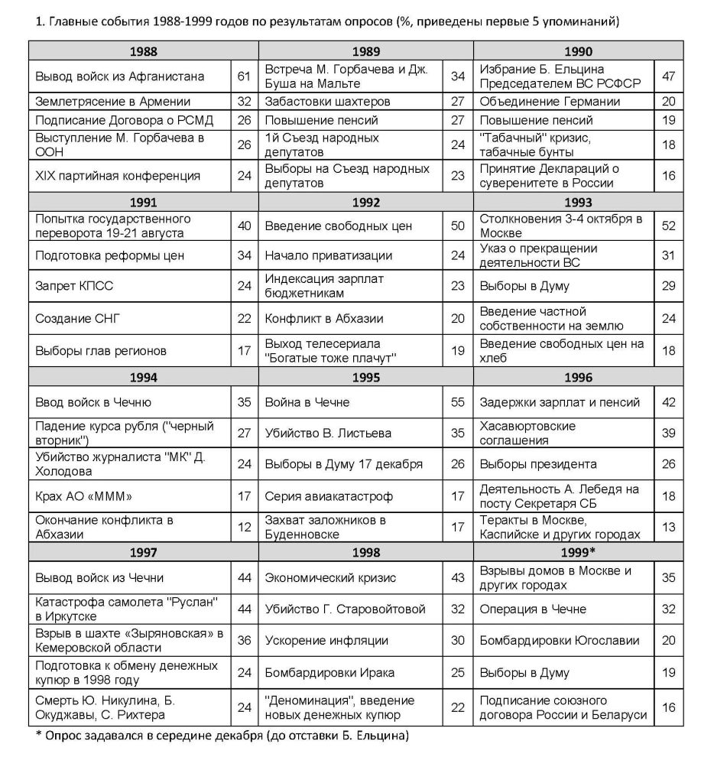
Критика власти к тому времени уже находила понимание телезрителей. В своем первом «новогоднем» опросе ВЦИОМ зафиксировал: XIX партконференция упоминалась респондентами в числе главных событий 1988 года (таблица 1), а Борис Ельцин вошел в пятерку «героев года» — в таком качестве его упомянули 4% граждан российской советской республики. Михаила Горбачева тогда назвали 50% респондентов (он еще оставался главным авторитетом), 13% считали героем года Николая Рыжкова, 12% — Рональда Рейгана, 3% — Эдуарда Шеварднадзе (таблица 2).
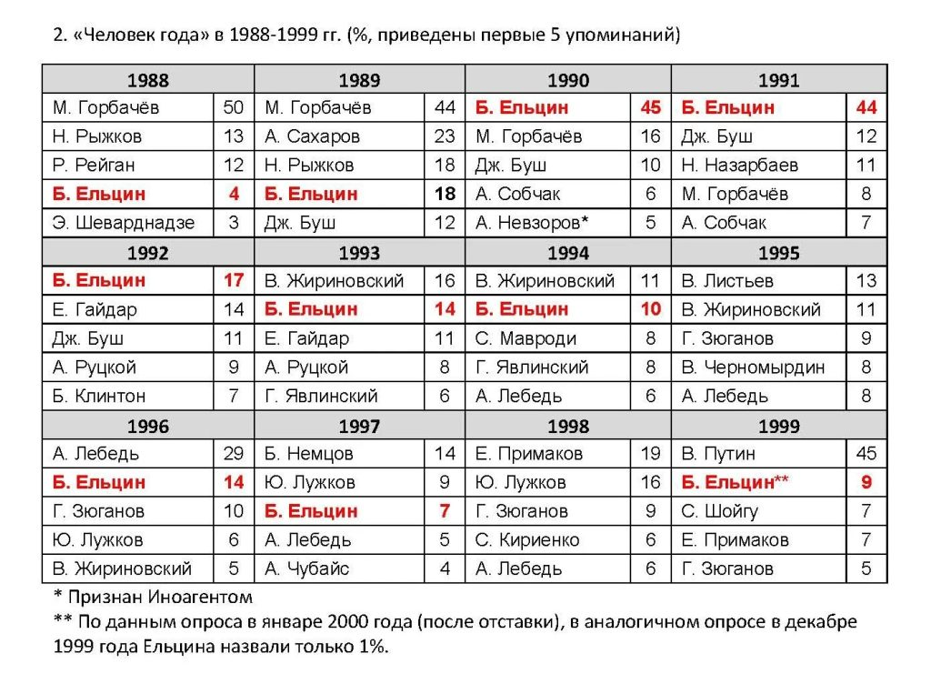
В следующем, 1989 году политическая карьера Ельцина получила новое развитие. В марте он избрался народным депутатом СССР по Московскому избирательному округу, получив 91,53% голосов при явке почти 90%. Это говорило об авторитете Ельцина у москвичей, однако его общероссийская репутация еще только формировалась. Заседания I Съезда народных депутатов также широко освещались советским телевидением и стали для политика подходящей трибуной. В числе героев 1989 года Ельцина упоминали уже почти в пять раз чаще, чем за год до этого (18% — наравне с Николаем Рыжковым), после Михаила Горбачева (который начал терять популярность на фоне нарастающих экономических проблем и публичной критики со стороны оппозиции на съезде) и Андрея Сахарова (23% упоминаний). Согласно другому опросу — об одобрении деятельности различных политиков — на конец 1989 года Ельцин все еще заметно уступал как Горбачеву с Рыжковым, так и Сахарову (график 1). Однако неожиданная смерть Андрея Сахарова в декабре сделала Ельцина безальтернативным лидером оппозиции на съезде.
1990 год стал для Ельцина решающим в его политической карьере, тогда же наблюдался пик его популярности в глазах россиян. 4 марта он был избран народным депутатом РСФСР от Свердловска, что дало ему возможность побороться за высший республиканский пост — председателя Верховного Совета РСФСР, избираемого депутатами Съезда. На тот момент Ельцин еще не был самым популярным кандидатом на эту должность в глазах населения. Если бы главу республики выбирали всенародным голосованием, наиболее желанным для россиян победителем тогда выглядел Николай Рыжков, а среди депутатов Cъезда фаворитом казался провластный кандидат Иван Полозков. Но последний в итоге снял свою кандидатуру, и победил Ельцин. Победа на непрямых выборах и назначение на пост руководителя республики сосредоточили внимание россиян на фигуре Ельцина (его избрание, по результатам опросов, стало главным событием года), а нерешительность советского руководства в купировании экономических проблем вынудила людей именно в российских властях искать надежду на улучшение жизни.
Можно сказать, что Ельцин приобрел поддержку большинства населения, потому что встал во главе государства (а не наоборот): если в мае деятельность Бориса Ельцина одобрял 31% россиян, то в октябре — уже 72%; выше поддержка политика уже не поднимется, на конец года его одобрение будет составлять порядка 50%. Кроме того, к этому времени россияне уже разочаровались в Горбачеве как двигателе реформ. По итогам 1990 года Ельцин оказался самым популярным российским политиком, народная поддержка его фигуры достигла пика и по одобрению деятельности, и по вопросу о «героях года»: его имя в этом качестве упомянули 45% респондентов, Горбачева — только 16%.
Высокая поддержка Бориса Ельцина российским общественным мнением сохранялась на протяжении всего 1991 года. Для самого Ельцина центральным событием должна была стать победа на прямых выборах президента РСФСР (решение о введении поста президента, избираемого всенародным голосованием, было принято на мартовском всероссийском референдуме абсолютным большинством голосов). Выборы состоялись 12 июня, и Борис Ельцин получил 57,30% голосов избирателей (вместе с ним на пост вице-президента избрался Александр Руцкой, о котором речь пойдет ниже). Николай Рыжков, который еще год назад казался российским гражданам главным претендентом на такой пост, пришел вторым, набрав всего 16,85% голосов. Эта победа придала Ельцину новую легитимность, гораздо большую, чем у Михаила Горбачева, который за год до этого был избран на пост президента СССР голосами депутатов Съезда. Судя по опросам того времени, большинство россиян считало, что и Горбачеву следует пройти процедуру прямых выборов. Но
Михаил Сергеевич на прямые выборы не решился, и в этом была его ошибка. А Ельцин решился, и оказался прав.
Примечательно, что по итогам года выборы президента республики оказались среди важных событий года только на пятом месте (17% упоминаний). Их оттеснили на задний план другие события, и прежде всего попытка государственного переворота 19–21 августа (любопытно, что распад СССР — в чем потом будут обвинять Ельцина в первую очередь — поначалу люди не заметили, вероятно, считая создание СНГ новым обличием советского государства). Организация августовского путча, по сути, стала признанием утраты доверия Михаилу Горбачеву не только среди населения, но и внутри государственной системы. Провал переворота показал, что у представителей власти также не было инструментов решения нарастающих проблем (опросы осени показывали, что почти половина респондентов считала, что в случае победы ГКЧП их жизнь изменилась бы к худшему). Альтернативная программа была у республиканских властей и отныне ассоциировалась с именем Ельцина. В сентябре одобрение деятельности президента РСФСР вновь выросло — до 58%. Это был последний период преобладания положительных оценок президента.
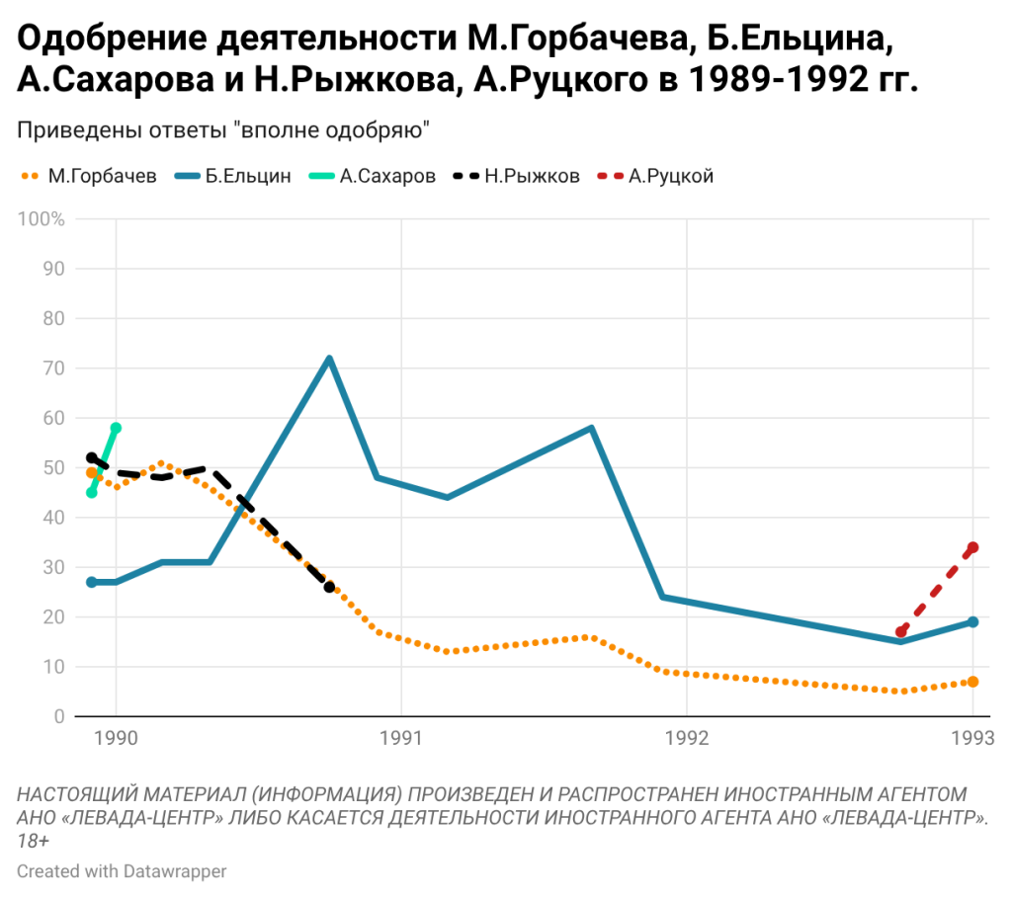
К концу года под грузом нарастающих экономических проблем и распада советского государства одобрение главы государства снизилось в два с половиной раза — до 24%. 1991 год — последний, по итогам которого значительная часть населения страны согласна была считать Бориса Ельцина героем (таких набралось 44%). Сохраняющийся кредит доверия президенту отразился в решении V Съезда народных депутатов о наделении Ельцина чрезвычайными полномочиями для проведения радикальных экономических реформ сроком на один год и один месяц. Это позволило правительству Ельцина–Гайдара осуществить масштабные преобразования, заложившие основы рыночной экономики новой России.
Непопулярный, но безальтернативный
Время с 1992 по 1995 год стало для Бориса Ельцина периодом низких рейтингов: одобрение его деятельности на посту президента (которое с этого момента стало рассчитываться по новой, более простой, методологии) за это время опустилось вдвое — с 38% на рубеже 1992–1993 годов до 10–11% в середине 1995 года (график 2).
Эти настроения были вызваны «шоковой терапией» и нарастанием социально-экономических проблем. Так, беспокойство по поводу высоких цен быстро росло на протяжении всего 1991 года и достигло пика к ноябрю, когда об этой проблеме говорили 85% россиян. Обеспокоенность инфляцией продержится на высоком уровне вплоть до начала 1995 года, когда, наконец, начнет снижаться; впрочем, в 1998-м на фоне экономического кризиса эта тревога вернется и уже не уйдет (инфляция считается респондентами главной проблемой нашей жизни и по сей день).
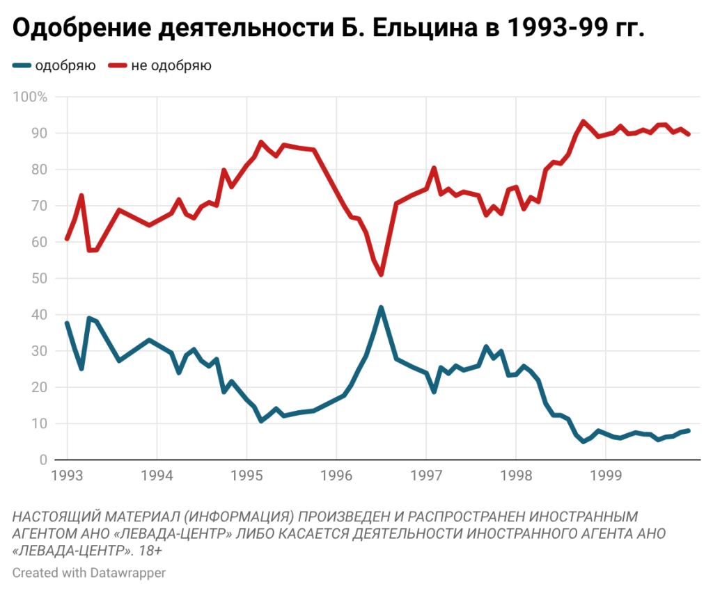
Страх роста безработицы начинает нарастать уже во второй половине 1991 года, а к середине 1994-го количество обеспокоенных этой проблемой достигает 56%, затем постепенно отступает, чтобы вернуться во время кризиса 1998 года. Тревога по поводу роста преступности достигнет пика (почти 70%) в 1994 году, затем немного снизится, но сохранится на всем протяжении президентства Ельцина (график 3). Позже, в середине 90-х, россиян будут тревожить военные действия в Чечне, пик обеспокоенности которыми придется на 1996 год (47%). С 1995-го быстро нарастают и в 1996–1997 годах затрагивают большую часть населения (65–67%) задержки заработной платы (график 4). Все эти проблемы открыто обсуждаются в программах телевизионных новостей и политических ток-шоу. И если раньше телевидение способствовало росту популярности Ельцина, то теперь оно подрывало авторитет президента и его правительства.
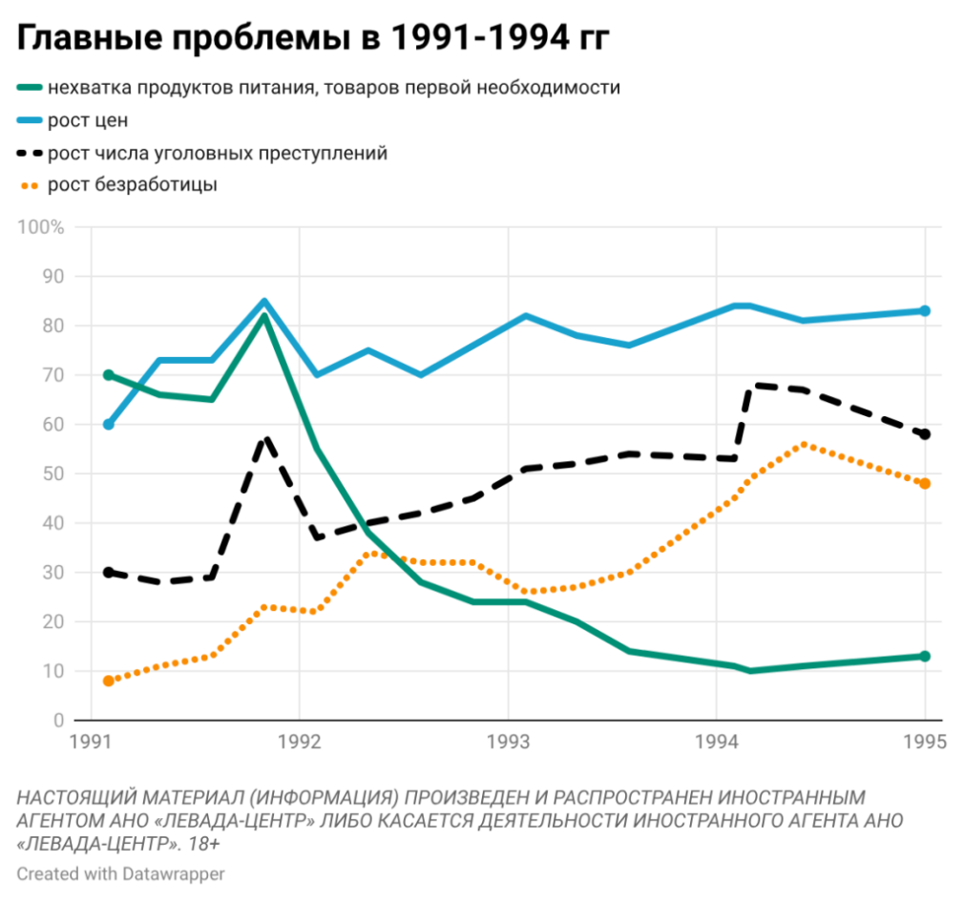
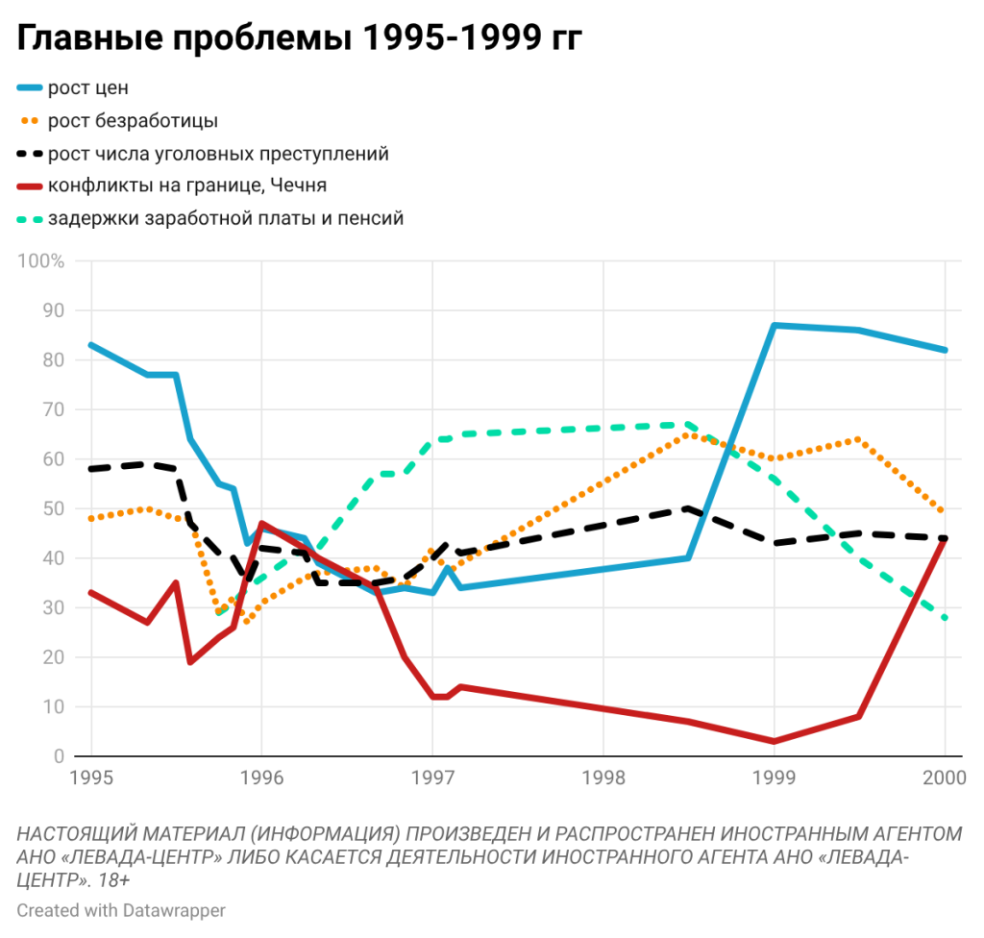
Наверное, единственная насущная проблема, которую быстро удастся решить команде Ельцина — Гайдара, — это предотвращение угрозы голода, которая к концу 1991 года стала одной из главных тревог населения России — об этом тогда говорили 82% опрошенных. Либерализация цен, стартовавшая 2 января 1992 года, хотя и напугала людей (50% назвали ее главным событием года), тем не менее со своей задачей справилась — на прилавках появились товары, страх голода отступил буквально за несколько месяцев.
Конец 1992-го и весь следующий, 1993 год принесли Борису Николаевичу серьезные испытания. Выросшее недовольство его политикой проявилось не только в снижении рейтингов, но и в усилении противников среди народных депутатов, которые в декабре 1992 года на седьмом Съезде отказались продлить чрезвычайные полномочия Ельцина и не утвердили кандидатуру Егора Гайдара на пост председателя правительства. Компромисс между президентом и Съездом, с трудом достигнутый в том числе при посредничестве председателя Конституционного суда Валерия Зорькина, продержался меньше трех месяцев. Уже в марте 1993 года на вне-очередном, IX Cъезде депутаты попытались отрешить президента от должности. Однако попытка импичмента закончилась провалом.
Опросы того времени дают ключ к пониманию перипетий этой борьбы: при всем разочаровании в Ельцине и недовольстве его политикой, большинство россиян хотели, чтобы рыночные реформы продолжались и не желали досрочной отставки президента. В одном из исследований того времени на вопрос о том, кто бы мог сменить Ельцина на посту президента, наиболее популярным ответом оказался следующий: «Никто, кроме Ельцина, не может быть на этом посту». Провал импичмента стал своеобразным подтверждением того, что заслуживающей доверия альтернативной экономической программы у критиков президента не было (и в этом смысле март 1993-го похож на август-сентябрь 1991 года).
Здесь уместно сказать несколько слов о фигуре Александра Руцкого, вокруг которого тогда объединилась оппозиция Борису Ельцину. Александр Владимирович, ветеран-афганец, Герой Советского Союза, в 1991 году соратник Ельцина и вице-президент, уже к 1992 году стал одним из самых заметных критиков своего начальника. Это он окрестил правительство реформаторов «мальчиками в розовых штанишках» и грозил им «11 чемоданами компромата». Бравый генерал с пышными усами, призывавший к «наведению порядка», он, наверное, первым из российских политиков стал олицетворением жесткого лидера, «сильной руки» (вскоре эту роль примерит на себя Александр Лебедь, а затем и Владимир Путин). На момент предложения идти на выборы вместе с Ельциным в качестве вице-президента Руцкой, хотя и входил в состав Верховного Совета РСФСР, народным признанием не пользовался. Спустя год он уже был вторым по популярности политиком в стране после Ельцина, чем никогда не мог похвастаться другой видный противник президента — председатель Верховного совета Руслан Хасбулатов. На рубеже 1992–1993 годов, по некоторым опросам, Руцкой сравнялся с Ельциным по популярности. Однако даже в этот момент при высоком уровне одобрения его действий большинство россиян не воспринимали Руцкого как равного конкурента Ельцину на президентский пост.
Всего через месяц после неудачной попытки импичмента рейтинги Ельцина вырастут на фоне агитационной кампании перед апрельским референдумом 1993 года. Агитация была настолько успешной, что слоган «да, да, нет, да» — именно так призывали голосовать сторонники Бориса Ельцина — надолго въелся в память современников. В ходе референдума большинство голосовавших высказались в поддержку президента и его курса. За досрочные выборы президента голосовали чуть меньше половины участников референдума (49,49%), за досрочные выборы народных депутатов — две трети (67,17%).
Похожую картину рисовали опросы общественного мнения: к лету 1993 года больше половины респондентов выступали за роспуск Съезда, отставку Ельцина поддерживали только четверть респондентов. Большая часть считала, что верховная власть в стране должна принадлежать президенту (однако по мере углубления конфликта исполнительной и законодательной власти эта доля снижалась — люди хотели мирного разрешения противоречий). Референдум подтвердил образ Ельцина как главного реформатора, поддержка его критиков — и прежде всего Руцкого — снизилась.
Понимая сложившиеся в обществе настроения и, вероятно, опасаясь нового ослабления своей поддержки у россиян, Борис Ельцин решился на обострение конфликта со своими противниками. В сентябре был подписан указ 1400 о роспуске съезда и Верховного совета, за которым последовала неудачная попытка вооруженного мятежа со стороны депутатов и расстрел Дома Советов правительственными войсками. Несмотря на то что Ельцин вышел из конфликта победителем, «героем» в глазах людей (в отличие от ситуации 1991 года) он уже не стал — в общественном мнении с тех пор закрепилось мнение, что виноваты были обе стороны. Впрочем, главная задача была достигнута — противники президента были разгромлены, парламент распущен, у его лидеров уже никогда не будет прежней общественной поддержки.
Выборы в Думу в декабре 1993 года показали, что в России на тот момент не осталось доминирующей политической силы, которая бы пользовалась всеобщим авторитетом.
Выборы продемонстрировали слабость как партии власти (по партийным спискам за нее проголосовало только 15,51% избирателей), так и остальных партий. Политический спектр был раздроблен (лучший результат у ЛДПР — всего 22,92% голосов по спискам). В конце концов, большинство партий были созданы в течение полутора лет перед выборами, и голоса оказались распылены между разными политическими силами. Однако само появление партийной системы создало условия для появления альтернативы политическому курсу Ельцина в ближайшем будущем.
Результаты ЛДПР и КПРФ неприятно удивили московскую интеллигенцию — достаточно вспомнить фразу Юрия Карякина, произнесенную в прямом эфире российского телевидения: «Россия, одумайся! Ты одурела!» Однако они не должны были стать полной неожиданностью — автору известны результаты, по крайней мере, одного предвыборного опроса, который незадолго до выборов показывал, что фаворитами гонки станут «Выбор России» и ЛДПР. Впрочем, электоральные исследования в России на тот момент находились в зачаточном состоянии, данных было мало и не все хорошего качества. Голосование за ЛДПР на тех выборах стало классическим примером протестного голосования, в дальнейшем ни партия, ни ее лидер-основатель Владимир Жириновский не пользовались поддержкой большинства избирателей (возможно, свою роль в этом сыграли обвинения Жириновского в связях со спецслужбами, позвучавшие из уст Анатолия Собчака, что вскоре после выборов привело к расколу в рядах ЛДПР и ее ослаблению). Впредь угрозу для президента и правительства представляли, прежде всего, коммунисты, получившие на этих выборах лишь третий результат (12,40% голосов по партийным спискам) — свою силу они покажут на президентских и парламентских выборах в 1996 году.
Схожую картину отсутствия внятного политического лидерства продемонстрировал декабрьский опрос о «героях 1993 года»: на первом месте оказался Владимир Жириновский (скромные 16%), за которым следовали Борис Ельцин (14%) и Егор Гайдар (11%). Александра Руцкого по итогам года героем считали только 9% опрошенных. Аналогичные опросы в конце 1994-го и 1995 года также констатировали отсутствие новых героев и плавное угасание интереса к фигуре президента.
Конкуренты и преемники
Новые политические фигуры, интересные значительному числу россиян и воспринимаемые как альтернатива Ельцину на посту президента, появились во второй половине 90-х. Как раз к этому времени, как упоминалось выше, рыночные реформы начали приносить первые плоды, наиболее острые социально-экономические проблемы немного отступили, и можно было подумать об альтернативах последующего развития страны. Выборы президента 1996 года выявили сразу двух серьезных конкурентов Бориса Николаевича — лидера КПРФ Геннадия Зюганова и генерала Александра Лебедя. Первый из них набрал всего на 3% меньше Ельцина в первом туре голосования (32,03% против 35,32%) и во втором туре уступил ему около 13% (40,31% против 53,82%).
Предвыборная агитация помогла мобилизовать сторонников Ельцина, благодаря чему рейтинг одобрения его деятельности поднялся с 13% осенью 1994 года до 42% в июле 1996-го (однако негативное отношение к нему продолжало преобладать даже во время выборов). Уже через несколько месяцев после голосования его рейтинги снизились до 25%. Победа на выборах показала не столько привлекательность фигуры Бориса Николаевича для избирателей, сколько нежелание большей части населения возвращаться в советское прошлое, олицетворением которого были КПРФ и ее лидер. Переизбрание далось Ельцину и его команде ценой колоссального напряжения всех ресурсов. Возможно, перегрузки агитационной кампании окончательно подорвали здоровье президента. Но цель была достигнута, Зюганов нейтрализован, хотя и продолжал считаться угрозой для следующих электоральных кампаний.
Большой фурор произвело участие в президентских выборах генерала Александра Лебедя. Газеты писали, что Лебедь олицетворял собой жесткого лидера, которого ждали многие россияне, уставшие от экономических трудностей 90-х. До этого, в декабре 1995 года, Лебедь участвовал в выборах в Думу в составе партийной тройки Конгресса русских общин, но в итоге прошел в парламент как одномандатник. И хотя в первом туре президентских выборов в июне 1996 года он получил только 14,52% голосов, в обмен на призыв к своим сторонникам голосовать во втором туре за Ельцина генерал получил пост секретаря Совета безопасности. В этом качестве 31 августа 1996 года — спустя два месяца после выборов — Александр Лебедь подписал Хасавюртовские соглашения, означавшие долгожданный конец чеченской войны. В глазах населения это был успех именно Лебедя, а не Ельцина. В результате список «героев 1996 года», по опросам, возглавил именно Александр Лебедь (29% упоминаний), Борис Ельцин оказался только на втором месте с 14%, на третьем месте — Геннадий Зюганов с 10%. Вероятно, опасаясь дальнейшего роста популярности генерала, президент уволил его с должности секретаря Совета безопасности уже в октябре. Тем не менее Лебедь еще несколько лет фигурировал в опросах в числе фаворитов следующих президентских выборов.
Подорванное здоровье Бориса Ельцина и появление сильных претендентов на президентский пост в рядах оппозиции заставили президента и его команду задуматься о возможных преемниках. Наверное, первым значимым кандидатом на эту роль стал молодой нижегородский губернатор Борис Немцов, которого Ельцин пригласил в Москву на должность первого заместителя премьера в марте 1997 года. Весной-летом работу Немцова в правительстве положительно оценивали почти две трети населения. Более того, согласно опросам первой половины года, избиратели предпочитали Немцова как Геннадию Зюганову, так и Александру Лебедю — эти люди тогда рассматривались как возможные победители президентской гонки. Именно Борис Немцов возглавил список «героев 1997 года» — его назвали 14% опрошенных, на втором месте тогда оказался Юрий Лужков с 9%, на третьем — Борис Ельцин (7%). Однако время шло, и оценки работы Немцова в правительстве начали ухудшаться, к весне 1998 года они сократились почти вдвое — положительно оценивали его работу не более трети россиян. Не последнюю роль в этом сыграла «информационная война», которую медиамагнаты Владимир Гусинский и Борис Березовский развернули против него и Анатолия Чубайса в отместку за проигранный в 1997 году олигархами аукцион на покупку акций компании «Связьинвест». В итоге уже к началу 1998 года электоральные шансы Бориса Немцова испарились, на роль преемника Ельцина он больше не годился.
1998 год выдвинул на первый план других политиков.
Августовский экономический кризис, ставший чрезвычайно болезненным для большинства россиян, уничтожил остатки авторитета Бориса Ельцина: одобрение деятельности президента опустилось до минимальных 5% в октябре и до окончания президентского срока уже не поднималось выше 8% (большинство россиян считали, что Ельцину надо уйти в отставку). Кризис также подорвал электоральные шансы двух ельцинских премьеров — Сергея Кириенко и Виктора Черномырдина. Главным героем 1998 года неожиданно стал Евгений Примаков — компромиссная фигура на пост председателя правительства, предложенная президентом на утверждение Думы после того, как депутаты два раза подряд отклонили кандидатуру Черномырдина.
Евгений Примаков оказался популярным у россиян разных политических взглядов. При этом во время пребывания во главе правительства его рейтинги только росли — в апреле 1999 года, на момент отставки и через месяц после знакового «разворота над Атлантикой», работу Примакова одобряли 70% россиян. Это давало ему фору перед другим весьма популярным на тот момент критиком президента — мэром Москвы Юрием Лужковым. На рубеже 1998–1999 годов именно эти два политика, согласно опросам, выглядели наиболее вероятными претендентами на смену Борису Ельцину (опережая и Геннадия Зюганова и все еще маячившего на заднем плане политической сцены Александра Лебедя). Они же стали главными «героями» 1998 года по версии россиян: Примакова назвали 19% респондентов, Лужкова — 16%, Ельцина — только 3%.
Казалось, что приход к власти Примакова и Лужкова, заключивших к тому времени политический союз, уже ничто не сможет остановить. Такое развитие событий означало бы поражение Бориса Ельцина и его команды, смену власти в стране и возможное сведение счетов с «семьей» Ельцина — что в случае своей победы обещал сделать Юрий Лужков. Назначенный на смену Примакова председателем правительства Сергей Степашин хотя в целом пользовался поддержкой населения, но не рассматривался людьми как перспективный кандидат в президенты. А значит, на роль преемника он не подходил. По всем прогнозам, на приближавшихся выборах в Думу должен был победить созданный Лужковым и Примаковым избирательный блок «Отечество — Вся Россия» (ОВР), что открывало дорогу к победе Примакова на президентских выборах. Но, как известно, этому не суждено было случиться.
В августе 1999 года премьер-министром был назначен Владимир Путин. А дальше — взрывной рост рейтинга нового премьера (с 33% в августе до 79% декабре), произошедший на фоне общественного запроса на возмездие за взрывы многоквартирных жилых домов и поддержки второй чеченской кампании. Молодой и решительный политик, поразивший людей обещанием «мочить террористов в сортире», выигрышно смотрелся по сравнению с постаревшим и непопулярным Ельциным. Созданный под Путина блок «Единство» получил на декабрьских выборах в Думу почти вдвое больше голосов, чем ОВР, участники которого после выборов быстро перетекли в новую партию власти. По итогам года Владимир Путин возглавил список «героев», его назвали 45% россиян. Напомним, что в 1990–1991 годах таким героем был сам Борис Ельцин. Операция «Преемник» удалась, Ельцин мог уходить.
Именно это он и сделал, не дожидаясь истечения президентского срока. В конце декабря 1999 года во время традиционного новогоднего обращения к нации Борис Ельцин объявил о своей отставке. Он уходил, будучи глубоко непопулярным, и просил прощения за ошибки и неудачи, за то, что не получилось сделать жизнь людей легче и лучше («одним рывком не получилось»). Но как политик Ельцин должен был быть доволен. Он не единожды выходил победителем в жестокой борьбе, испытал, пусть короткий, период всенародной поддержки, заложил основы рыночной экономики в России, свел счеты с многочисленными политическими противниками и передал пост выбранному им самим кандидату. Остаток своих дней — он умрет 23 апреля 2007 года — Борис Ельцин собирался провести спокойно.

Анекдоты, цитаты, афоризмы

— Такое ощущение, что тебя волнуют только деньги!
— Совсем не волнуют! Даже успокаивают.

***
Нейросеть уже способна рисовать картины, как настоящий художник. Но уехать в Питер во время творческого кризиса и там уйти в запой — это ей пока не по силам.

***
— Ты почему утром постель не заправил?
— Коты еще спали!

***
— У тебя осталось ещё что-нибудь на карте?
— Да, имя и фамилия...

***
Я всё чаще вспоминаю добрым словом "девяностые"...
Особенно 92-й, 95-й и 98-й.

***
— А правда, что эти сволочи за глаза называют меня жидомасоном?
— Ну, что вы, Лазарь Абрамович, какой же из Вас масон...

***
Мужик приходит к своему другу и говорит: так, мол, и так, я тут сплю с женой священника. Не мог бы его друг немного задержать святого отца после службы, буквально на час?
Другу это все, конечно, не нравится, но дружба есть дружба, и он соглашается.
После службы друг подходит к священнику и начинает доставать его, спрашивая всякую чушь. В конце концов священнику все это надоедает, и он спрашивает напрямую: зачем мужик к нему привязался?
Ну, мужику становится стыдно, и он признается, что его друг попросил задержать святого отца, чтобы поразвлекаться с его женой.
На что священник улыбается и говорит: "Поспеши-ка ты домой, сын мой. Нет у меня никакой жены... "

***
Жена завела вторую кошку. А вот первая кошка считает, что лучше бы я завёл вторую жену.

Бюллетень подготовлен по материалам: общественно-политических журналов («Политический класс», «РБК», «Политический журнал», «Кто есть кто», «Россия-XXI», «Эксперт», «Трибуна», «Секрет фирмы», «Российская Федерация», «Бизнес», «Искусство управления», «Россия в глобальной политике», «Большая политика», «Карьера», «Континент», «Bisnessweek» и другие – всего более 30); электронных версий свыше 40 общероссийских газет и стран ближнего зарубежья; около 90 сайтов Интернет; а также на основе собственных источников информации.

